САНКТ-ПЕТЕРБУРГСКИЙ ГОСУДАРСТВЕННЫЙ УНИВЕРСИТЕТ

БИГРИНА Анастасия Сергеевна

Выпускная квалификационная работа

Совершенствование техники бега на короткие дистанции у детей 10-12 лет средствами комплексов специальных легкоатлетических упражнений

Уровень образования: среднее профессиональное образование
Специальность 49.02.01 «Физическая культура»
Основная образовательная программа ТХ.5978.2016 Физическая культура

Руководитель: доцент, Кафедра физической культуры и спорта, кандидат педагогических наук
А.С. Сидоренко

Рецензент: преподаватель, Колледж физической культуры и спорта, экономики и технологии
Н.Л. Волкова

Санкт-Петербург
2019
ОГЛАВЛЕНИЕ
ВВЕДЕНИЕ 4
ГЛАВА 1. ОСНОВЫ ПОСТРОЕНИЯ УЧЕБНО-ТРЕНИРОВОЧНОГО ПРОЦЕССА С ДЕТЬМИ 10-12 ЛЕТ 7
1.1. Физиологические особенности развития детей 10-12 лет при занятиях спортом 7
1.2. Основы спортивной тренировки в лёгкой атлетике 10
1.3. Основы техники бега на короткие дистанции 20
1.4. Возрастные особенности формирования кинематической структуры скоростного бега 30
1.5 Понятие физического упражнения 34
1.6 Специальные легкоатлетические упражнения 38
ГЛАВА 2. МЕТОДЫ И ОРГАНИЗАЦИЯ ИССЛЕДОВАНИЯ 43
2.1. Методы исследования 43
2.2. Организация исследования 48
2.3. Разработанная методика педагогического эксперимента 50
ГЛАВА 3. РЕЗУЛЬТАТЫ ИССЛЕДОВАНИЯ И ИХ ОБСУЖДЕНИЕ 54
3.1. Результаты педагогического эксперимента 54
3.2. Обсуждение результатов педагогического эксперимента 58
ВЫВОДЫ 59
ПРАКТИЧЕСКИЕ РЕКОМЕНДАЦИИ 61
ЗАКЛЮЧЕНИЕ 62
СПИСОК ЛИТЕРАТУРЫ 63
ПРИЛОЖЕНИЯ 66
Приложение 1. Результаты тестирования спортсменов экспериментальной группы в начале эксперимента 66
Приложение 2. Результаты тестирования спортсменов контрольной группы в начале эксперимента 67
Приложение 3. Результаты тестирования спортсменов экспериментальной группы в конце эксперимента 68
Приложение 4. Результаты тестирования спортсменов контрольной группы в конце эксперимента 69
Приложение 5. Конспект учебно-тренировочного занятия по лёгкой атлетике 70
Приложение 6. Комплексы специальных легкоатлетических упражнений 73
Приложение 7. Выполнение спортсменками экспериментальной группы комплексов специальных легкоатлетических упражнений 84

ВВЕДЕНИЕ
Легкая атлетика, как наиболее доступный и массовый вид спорта, занимает существенное место в программах по физической культуре в школе. Спринтерский бег - один из основных видов легкой атлетики, кроме того, как средство тренировки он помогает повысить уровень достижений в большинстве других видах спорта.
Очевидно, что достижение высоких результатов в спринтерском беге невозможно без разработки комплекса соответствующих методик, направленных на повышение физической, технической и тактической подготовленности бегунов на различных этапах их тренировочной и соревновательной деятельности. Высокая цена каждой доли секунды, затраченной на преодолении дистанции, обязывает серьёзно относиться к любым сторонам подготовки спортсмена.
Овладение основами техники бега на короткие дистанции является одним из основных аспектов, входящих в программу физического воспитания детей любой направленности. Эффективность решения задач во многом зависит от того, насколько хорошо тренер-преподаватель знает основы техники спринтерского бега, владеет различными методическими приёмами обучения двигательным действиям, методами и средствами развития физических качеств.
К сожалению, не все педагоги по физической культуре и спорту понимают методику обучения рациональной и экономичной техники бега на короткие дистанции, основанную на оптимизации внутрицикловой структуры бегового шага.
Актуальность. Одной из наиболее важных проблем повышения скорости бега на короткие дистанции является то, что большинство учителей по физической культуре, а так же тренеров детских юношеских спортивных школ, работающих с молодыми легкоатлетами, уделяют недостаточное внимание использованию комплексов специальных беговых и прыжковых упражнений для совершенствования техники бега занимающихся.
Данные упражнения рассматриваются ими как «разминающие» и «общеразвивающие», направленные на совершенствование только двигательных качеств – быстроты и силы.
Однако, совершенствуя технику бега, важно не просто применять комплексы таких упражнений, а подбирать специальные беговые и прыжковые задания таким образом, что бы они по своей структуре выполнения стали подводящими к упражнениям основной части занятия.
Становится очевидной острая нехватка инновационных подходов к реорганизации и оптимизации тренировочного процесса. Требуется проведение дополнительных исследований в целях поиска не использованных резервов в организации и содержании тренировочного процесса с учетом требований сегодняшнего дня, а главное, разработки технологии возможного снижения степени риска для здоровья человека профессиональной спортивной деятельности.
Гипотеза: предполагается, что внедрение методики совершенствования техники бега на короткие дистанции, средствами комплексов специальных легкоатлетических упражнений различной направленности, сможет оптимизировать процесс подготовки и повысит спортивные результаты занимающихся.
Предмет исследования: методика совершенствования техники бега на короткие дистанции.
Объект исследования: дети 10-12 лет на занятиях в спортивной секции «Лёгкая атлетика».
Цель данной работы: разработать эффективную методику использования комплексов специальных легкоатлетических упражнений при подготовке детей 10-12 лет на учебно-тренировочных занятиях по легкой атлетике.

Задачи исследования:
- Выявить теоретические и методологические подходы к достижению цели исследования.
- Разработать методику использования комплексов специальных легкоатлетических упражнений.
- Внедрить разработанные комплексы легкоатлетических упражнений на учебно-тренировочных занятиях по легкой атлетике в ДЮСШ.
- Определить эффективность предложенных упражнений в процессе педагогического эксперимента.
Методы исследования:
  - Библиографический поиск – работа со специальной научно-педагогической литературой по вопросу исследования.
  - Теоретический анализ и обобщение данных информационных источников – систематизация полученной информации по исследуемому вопросу.
  - Педагогическое наблюдение за учебно-тренировочным процессом подготовки юных легкоатлетов.
  - Систематизация всей полученной информации и построение методики тренировки юных легкоатлетов.
  - Педагогический эксперимент – проверка правильности рабочей гипотезы и эффективности разработанной методики.
  - Методы математической статистики – обработка результатов педагогического эксперимента.

ГЛАВА 1. ОСНОВЫ ПОСТРОЕНИЯ УЧЕБНО-ТРЕНИРОВОЧНОГО ПРОЦЕССА С ДЕТЬМИ 10-12 ЛЕТ

1.1 Физиологические особенности развития детей 10-12 лет при занятиях спортом
В возрастном развитии человека очень важная роль принадлежит физическому воспитанию. Это касается не только содействия нормальному физическому развитию растущего организма и его совершенствованию, укрепления здоровья, но и формирования духовных качеств личности. Все это становится возможным и реальным при правильной постановке задач физического воспитания, осуществлении его в органической связи с другими видами воспитания: умственным, нравственным, трудовым, эстетическим.
В связи с тем, что пик естественного развития, как правило, приходится на старший школьный возраст, основные физические способности и функциональные возможности можно эффективно повысить именно в возрасте 10-12 лет. Этот период является сенситивным по отношению ко всем физическим качествам человека. Позднее развить те или иные качества удается с трудом. Кроме того, этот возраст считается наиболее благоприятным для обучения разнообразным двигательным умениям и навыкам, что позволяет в дальнейшем значительно быстрее приспосабливаться выполнять освоенные движения в разнообразных условиях двигательной деятельности.
В этот период создается фундамент всестороннего физического развития, формируются тип телосложения, осанка, разнообразные двигательные умения и навыки, укрепляется здоровье.
По данным ученых, одним из значимых критериев здоровья детей школьного возраста является их физическое развитие. Показатели физического развития (в норме) тесно связаны с показателями физической подготовленности. Как правило, дети нормального развития имеют хорошие показатели физической подготовленности.
Возраст детей 10-12 лет характеризуется относительно равномерным развитием опорно-двигательного аппарата, но интенсивность роста отдельных размерных признаков его различна. Так, длина тела увеличивается в этот период в большей мере, чем его масса. У девочек происходит интенсивное увеличение роста в 11 — 12 лет в среднем на 7 см.
Суставы детей этого возраста очень подвижны, связочный аппарат эластичен, скелет содержит большое количество хрящевой ткани. В этом возрасте быстро растут длинные трубчатые кости верхних и нижних конечностей, ускоряется рост в высоту позвонков. Позвоночный столб подростка очень подвижен. Чрезмерные мышечные нагрузки, ускоряя процесс окостенения, могут замедлять рост трубчатых костей в длину.
Мышцы детей этой возрастной категории имеют тонкие волокна, содержат в своем составе лишь небольшое количество белка и жира. При этом крупные мышцы конечностей развиты больше, чем мелкие.
В этом возрасте почти полностью завершается морфологическое развитие нервной системы, заканчивается рост и структурная дифференциация нервных клеток. Однако функционирование нервной системы характеризуется преобладанием процессов возбуждения.
К концу периода младшего школьного возраста объем легких составляет половину объема легких взрослого. Минутный объем дыхания возрастает до 4400 мл/мин у детей в возрасте 11 лет. Жизненная емкость легких возрастает до 2000 мл в 10-летнем. Для практики физического воспитания показатели функциональных возможностей детского организма являются ведущими критериями при выборе физических нагрузок, структуры двигательных действий, методов воздействия на организм.
Для детей данного возраста естественной является потребность в высокой двигательной активности. Под двигательной активностью понимают суммарное количество двигательных действий, выполняемых человеком в процессе повседневной жизни.
Возраст 10-12 лет является наиболее благоприятным для развития физических способностей (скоростные и координационные способности, способность длительно выполнять циклические действия в режимах умеренной и большой интенсивности).
В возрасте 10-12 лет начинают формироваться интересы и склонности к определенным видам физической активности, выявляется специфика индивидуальных моторных проявлений, предрасположенность к тем или иным видам спорта. А это создает условия, способствующие успешной физкультурно-спортивной ориентации детей школьного возраста, определению для каждого из них оптимального пути физического совершенствования.
Специфика задач и содержания программы по физическому воспитанию обусловливает некоторые особенности учебно-тренировочного процесса с учетом возрастных особенностей занимающихся.
1. Ведущими на учебно-тренировочном занятии являются задачи совершенствования естественных двигательных действий (ходьба, бег, прыжки, и т.п.).
2. На одном уроке целесообразно решать не более 2—3 задач, связанных с усвоением или совершенствованием учебного материала.
3. Чем младше класс, тем больше внимания уделяется укреплению мышц стоп и формированию правильной осанки.
4. На каждом занятии обязательно проводятся подвижные игры.
5. При обучении детей основным видам движений следует большое внимание обращать на правильность и точность выполнения упражнений, а также сочетать процесс обучения с воспитанием двигательных качеств.
Способность к запоминанию движений у детей быстро растет от 7 до 12 лет, а с 12 лет развитие двигательной памяти несколько замедляется.
Из методов упражнения преимущество отдается целостному методу. Расчлененный метод имеет вспомогательное значение. При объяснении двигательного задания необходимо, чтобы дети правильно понимали, что и как делать. Поэтому двигательная задача должна ставиться в конкретной форме. В возрасте 8-12 лет на занятиях целесообразно применять преимущественно тренировочные средства и методы, развивающие частоту движений. Упражнения на скорость следует выполнять кратковременно (6-8с).
У детей этого возраста по возможности надо исключить значительные статические напряжения и упражнения, связанные с натуживанием (задержка дыхания).

1.2 Основы спортивной тренировки в лёгкой атлетике
Спортивная тренировка – это многолетний круглогодичный, систематический процесс, направленный на достижение высоких спортивных результатов. Тренировка предусматривает достижение спортивного результата, воспитание спортсмена, обучение его рациональной технике, повышение его функциональных возможностей, укрепление здоровья.
Тренировка – это систематический процесс, целью которого является совершенствование физической формы спортсмена в избранном виде деятельности. Это длительный поступательный процесс, который учитывает индивидуальные потребности и способности спортсмена.
Спортивная подготовка, как единый процесс формирования н совершенствования двигательных навыков спортсмена и его качеств - физических, моральных и волевых - строится на общих научных основах формирования и развития двигательной деятельности спортсмена с учетом его индивидуальных особенностей (пол, возраст, состояние здоровья, уровень физической подготовленности, особенности психического склада и т.д.), образа жизни и тех условий, в которых тренировка проводится.
Ни одна из задач тренировки не может быть успешно решена только средствами физических упражнений. Характер спортсмена уровень его знаний, трудовая и общественная деятельность, быт находятся в тесной связи с его спортивной жизнью и во многом определяют успехи в ней.
Методика тренировки в спринтерском беге до последнего времени совершенствовалась в основном за счёт повышения объема и интенсивности тренировочных нагрузок. Не разумное повышение его может привести к снижению спортивных результатов и отрицательно повлиять на здоровье. В связи с этим встал вопрос о повышении эффективности тренировочного процесса не только путем увеличения объема и интенсивности тренировочной работы, но и за улучшения его организации. Это подбор средств и методов тренировки, чередование работы и отдыха в занятии и тренировочном цикле с учетом конкретных условии деятельности бегуна и состояния его организма. Управление тренировочным процессом - одна из наиболее важных проблем в современном спорте.
Управление – это процесс перевода сложной динамической системы из одного состояния в другое путём воздействия на ее переменные. Для этого необходимы модели объекта в его данном состоянии и в том, которого нужно достигнуть. Однако построить модели, которые учитывали все стороны подготовки спортсмена, чрезвычайно трудно, так как спортивный результат является функцией упорядоченного множества переменных величин. Оптимальное управление тренировочным процессом, обеспечивающее достижение наилучшего результата при наименьших затратах труда и времени, предполагает исчерпывающую информацию об уровне физических качеств спортсмена и о закономерностях динамики при повышении спортивного мастерства.
Одним из ведущих интеллектуальных свойств личности спортсмена, определяющим точность усвоения техники двигательных действий, является восприятие, оптимальный уровень развития которого позволяет своевременно выявить не только ведущее звено, но и детали изучаемой техники, существенно влияющие на качество исполнения целостного моторного акта с учетом индивидуальных, типологических, возрастных и других особенностей спортсмена.
В спортивной деятельности восприятие рассматривается как психический процесс приема и переработки информации, полученной при помощи различных анализаторов, обеспечивающий формирование собственной модели - образа двигательного действия, системы движений. При целенаправленном развитии и совершенствовании восприятия необходимо учитывать следующие факторы:
- цель, установка на решение конкретной двигательной задачи.
- специфика и своеобразие тренировочно-соревновательной деятельности в избранном виде спорта;
- уровень технико-тактического мастерства, опыт двигательной деятельности спортсмена;
- особенности индивидуального сенсомоторного реагирования;
- особенности адаптации к специфической тренировочной нагрузке;
- гетерохронность и сенситивность формирования специализированных восприятий;
- внешние условия среды, в которой действует спортсмен; характер используемых снарядов.
Техника бега на 100 м, 200 м складывается из следующих компонентов: старт (время двигательной реакции «звук пистолета - мышечная реакция») и стартовый разгон (создание оптимальных условий для набора соревновательной скорости, включает ускорение - постоянное нарастание скорости бега – достижение максимальной соревновательной скорости); бег по дистанции (поддержание максимальной скорости бега); финиширование (мобилизация морально-волевых качеств в целях минимазации снижения скорости на фоне нарастающего утомления). Каждый компонент техники обусловливает необходимость точности восприятия структурного содержания, внешней формы и внутренней динамики бегового шага, формируемых пространственно-временных отношений, характера взаимосвязи элементов двигательного акта, особенностей взаимодействия стопы с опорой, мышечно-двигательных ощущений. Способность к восприятию различных по составу двигательных действий развивается на основе четкой постановки конкретных задач с последующим анализом их реализации.
Методика обучения объективному восприятию предусматривает формирование навыка структурного анализа с последующим обобщением состава изучаемого двигательного действия, ранее усвоенных двигательных образов, их сравнения с выполняемыми соревновательными упражнениями. Сенсорно-перцептивные механизмы восприятия двигательных действий совершенствуются в процессе системного выполнения специальных заданий (методом «анализирующего наблюдения»), направленных на формирование способности к восприятию отдельных частей, фаз, элементов и целостной техники; комментирования формы и содержания двигательного действия, выполняемого в различных условиях с целью коррекции пространственно-временных, динамических параметров отдельных компонентов техники бега; анализа и самоанализа выполнения двигательных действий, возникающих мышечно-двигательных ощущений, что, в свою очередь, создает условия для создания наиболее точного зрительно-двигательного образа-представления целостной техники бега на спринтерские дистанции.
Целесообразно в тренировочном процессе шире использовать различные педагогические установки, обеспечивающие возможность концентрации внимания и осуществления спортсменом постоянного контроля за точностью восприятия.
В этом процессе велика роль тренера, который планирует подготовку, руководит физическим и моральным воспитанием ученика. Жизнь спортсмена, связанная с упорной, длительной и многогранной тренировкой, требует четкости и аккуратности, дисциплины, соблюдения режима. Она немыслима без хорошей организации врачебного, педагогического контроля и медико-биологического обеспечения.
Спортивная подготовка направлена на достижение наивысших результатов в избранном виде легкой атлетики. Это очень важный стимул для молодых спортсменов, повышающий стремление тренироваться упорно и настойчиво, вкладывать все свои силы в подготовку. С другой стороны, систематические занятия спортом стали мощным фактором способствующим развитию лучших сторон человеческой личности, воспитанию смелых, сильных, выносливых и закаленных людей, подготовленных к труду и защите Родины.
Спортивная подготовка представляет собой определённую систему закономерно связанных друг с другом частей и положений. Система спортивной подготовки (ССП) направлена на достижение поставленной цели (рекорд, победа) путем решения конкретных для данного легкоатлета задач тренировки; развитие двигательных качеств, овладение техникой, укрепление здоровья и др. Таким образом, путь к достижению поставленной цели лежит через процесс спортивной подготовки, управление этим процессом и условия его подготовки.
Процесс спортивной подготовки идет по трем взаимосвязанным и взаимообусловленным направлениям: воспитание, обучение, физическое развитие; которые реализуются через общую физическую, специальную, техническую и теоретическую подготовку.
Основы тренировки — это общие положения, на которых базируется тренировочный процесс во всех видах легкой атлетики. Среди них — цель и задачи тренировки, принципы, основные средства и методы, физическая, техническая, теоретическая и психологическая подготовка, периодизация тренировочного процесса.
Оптимальное построение тренировочного процесса во многом связанно с рациональным планированием годичного цикла.
В построении тренировочного процесса различают: моно-, микро-, мезо-, макро-, и более масштабные циклы тренировочного процесса.
Моноциклы – структурные составляющие тренировочного процесса спортсменов в рамках отдельного тренировочного либо восстановительного дня.
Микроциклы – совокупность нескольких тренировочных и восстановительных моноциклов, которые составляют относительно законченный повторяющийся фрагмент тренировочного процесса в рамках одной календарной недели.
Мезоциклы – структура этапов тренировки, включающих относительно законченный ряд микроциклов суммарной длительностью в среднем от 4 до 8 недель.
Макроциклы – крупные периоды процесса подготовки, направленные на решения конкретных задач от 6 месяцев до 1 года.
Олимпийские циклы – самые крупные структурные составляющие тренировочного процесса, длительностью в 4 года.
Периодические изменения этого процесса, выраженные в форме периодов и этапов, связаны, прежде всего, с объективными закономерностями развития спортивной формы, которые носят фазовый характер и протекают в порядке последовательной смены трех фаз: приобретения (подготовительный период), сохранения-стабилизации (соревновательный период) и временной утраты спортивной формы (восстановительный).
Так же условно используются: переходный период - обеспечение полноценного отдыха после напряженных тренировочных и соревновательных нагрузок, а так же поддержание тренированности; заключительный - подведение спортсмена к началу следующего цикла отдохнувшим, в хорошей физической форме, поддерживаемой методами активного отдыха.
Овладение физическими упражнениями требует организации активной деятельности занимающихся в соответствии с определенными психологическими и физиологическими закономерностями. Учет этих закономерностей обусловливает выделение в структуре тренировки трех функционально связанных составных частей (вводно-подготовительной, основной, заключительной), являющихся наиболее крупными его структурными единицами. Последовательность расположения этих частей отражает закономерности изменения работоспособности организма под влиянием физической нагрузки, а потому стабильна для любого типа занятия. Длительность каждой части можно варьировать в зависимости от возраста занимающихся, уровня их подготовленности и конкретных задач урока.
Вводно-подготовительная часть урока обеспечивает предпосылки для продуктивной деятельности занимающихся в основной части. Задачи и содержание:
1. Начальная организация занимающихся (построение, рапорт о готовности к занятиям, информация о самочувствии занимающихся).
2. Создание целевой установки (сообщение задач тренировочного процесса).
3. Обеспечение благоприятного психического и эмоционального состояния.
4. Общее разогревание, постепенное втягивание и умеренная активизация функций организма (выполнение усвоенных ранее или поддающихся быстрому овладению несложных физических обще-развивающих упражнений, различных сочетаний ходьбы, бега, упражнений в движении и т.д. с постепенно возрастающей, но умеренной нагрузкой).
5. Обеспечение решения специфических задач основной части урока (подводящие и подготовительные упражнения к основной части урока).
В конце подготовительной части занятия, после выполнения обще-развивающих упражнений, проводятся специальные беговые и прыжковые упражнения, эту часть занятия у спортсменов принято называть специальной разминкой.
Основная часть тренировки предназначена для углубленного решения образовательных, воспитательных и оздоровительных задач, предусмотренных специальным планом тренировок и должна состоять по большей мере из упражнений, схожих более точно по кинематике и динамике с элементом, частью или целостным избранным видом легкой атлетикой направленности. Содержание этой части урока определяется специальным тренировочным планом.
В основной части занятия для совершенствования техники бега на короткие дистанции проводится большое количество ускорений разной длины, совершенствование техники низкого старта, выполняются скоростно-силовые и прыжковые упражнения.
В заключительной части тренировки постепенно снижается интенсивность работы, для того что бы привести организм спортсмена в оптимальное для последующей деятельности функциональное состояние и создать условия, благоприятствующие интенсивному протеканию восстановительных процессов. Для этого применяются: медленный бег, малоинтенсивные упражнения циклического характера, подвижные игры, упражнения на растягивание и расслабление мышц, а так же в заключительной части возможно выполнение упражнений на увеличение амплитуды движений, которые необходимы для улучшения техники переноса маховой ноги в беге на скорость.
Спортивная тренировка легкоатлетов основывается на общих педагогических принципах, а так же на общих принципах тренировки. Но в то же время тренировочный процесс в легкой атлетике обладает своими особенностями и отличительными чертами.
- Характерной особенностью тренировочного процесса легкоатлетов является его многообразие. Легкая атлетика, как ни один другой вид спорта, состоит из большого количества разных видов, с одной стороны объединенных по общим закономерностям естественной двигательной деятельности человека, с другой – имеющих глубокую индивидуальную специфику развития.
- Лёгкая атлетика относится к группе видов спорта, достижения в которых выявляются через одну избранную форму техники, имеющую постоянный состав и структуру движений. Стабильность этой техники обусловлена относительным постоянством внешних условий, определенных правилами соревнований.
- При большом многообразии видов лёгкой атлетики имеется существенная разница в степени зависимости спортивного результата от физической или технической подготовленности спортсмена. При постоянной форме техники достижение спортивного результата в лёгкой атлетике зависит от гармонического сочетания техники и функциональной подготовки.
- Тренировочный процесс в легкой атлетике имеет в основном двухцикловое построение, годовая тренировка делится на два основных соревновательных цикла – осенне-зимний и весенне-летний.
- Так как соревнования по спринту проводятся главным образом летом, то осенне-зимний цикл характеризуется длительным подготовительным периодом и коротким соревновательным, а весенне-летний наоборот.
- Одной из отличительных черт тренировочного занятия легкоатлета является вариативность его структуры. Она обусловлена необходимостью учета дидактических задач и специфики содержания, возрастных возможностей и уровня подготовленности занимающихся к усвоению материала.
Таким образом, можно сделать вывод, что содержание спортивной тренировки состоит из разделов физической, технической, тактической, моральной, волевой, психологической и теоретической подготовки. Все виды органически взаимосвязаны, составляют единый процесс спортивного совершенствования легкоатлета и осуществляются с помощью общих и специальных тренировочных средств, методов и нагрузок различной формы, применяемых в ходе занятий и соревнований.

1.3 Основы техники бега на короткие дистанции
Понятие "бег на короткие дистанции" объединяет группу беговых видов легкоатлетической программы. В эту группу видов входит бег на дистанции протяженностью до 400 м, а также различные виды эстафетного бега, включающие этапы спринтерского бега. Бег 100, 200 и 400 м, эстафетный бег 4х100 м и 4х400 м, как для мужчин, так и для женщин, включается в программу олимпийских игр. Дистанции 30, 50, 60 и 300 м включаются в соревнования в закрытых помещениях и в соревнования юных легкоатлетов.
Спринтерский бег входит составной частью в ряд видов легкой атлетики (все виды прыжков, многоборий и некоторые виды метаний), а также во многие виды спорта. Различные виды бега на короткие дистанции включены в нормативы комплекса ГТО всех ступеней.
Важнейшим физическим качеством, обеспечивающим успех спринтеров, является быстрота (способность человека совершать в оптимальный для данных условий отрезок времени) в специфических ее проявлениях: быстрота двигательной реакции на звуковой раздражитель на старте и частота беговых движений при большой амплитуде.
Быстрота двигательной реакции – это время, протекающее от воздействия звукового раздражителя до момента выполнения движения спортсмена. Уменьшение ее имеет большое значение для более быстрого ухода со старта по выстрелу.
Быстрота движений во многом определяется динамикой нервных процессов коре головного мозга. Проявление быстроты непосредственно связано с большой силой сокращения мышц, а так же с совершенной координацией движений, позволяющей использовать силу в кратчайший промежуток времени.
Во время бега разгибатели и сгибатели бедра, а так же мышцы туловища и рук. По существу в спринте весьма активную роль выполняют все мышцы, поэтому лучшие спринтеры имеют хорошо развитые мышцы не только ног, но и рук, плеч и туловища.
Мощность работы при спринтерском беге в 25 раз больше, чем при ходьбе. Это вызывает необходимость больших затрат энергии.
В беге на короткие дистанции добиваются успеха спортсмены различного роста и телосложения, но, как правило, хорошо физически развитые, сильные и быстрые.
Бег на короткие дистанции, как правило, характеризуется максимальной интенсивностью пробегания всей дистанции в анаэробном режиме. На дистанциях до 200 м бегуны стремятся за минимальное время набрать максимальную скорость бега и поддерживать ее до финиша.
Бег на короткие дистанции (спринт) условно подразделяется на четыре фазы: старт, стартовый разбег, бег по дистанции, финиширование.
Начало бега (старт). В спринте применяется низкий старт, позволяющий быстрее начать бег и развить максимальную скорость на коротком отрезке. При низком старте ОЦМТ бегуна сразу оказывается далеко впереди опоры — как только спортсмен отделит руки от дорожки.
Для быстрого выхода со старта применяются стартовые колодки. Они обеспечивают твердую опору для отталкивания, стабильность расстановки ног и углов наклона опорных площадок. В расположении стартовых колодок можно выделить три основных варианта:
1. При «обычном» старте передняя колодка устанавливается на расстоянии 1—1,5 стопы спортсмена от стартовой линии, а задняя колодка — на расстоянии длины голени (около 2 стоп) от передней колодки.
- При «растянутом» старте бегуны сокращают расстояние между колодками до 1 стопы и менее, расстояние от стартовой линии до передней колодки составляет около 2 стоп спортсмена.
- При «сближенном» старте расстояние между колодками также сокращается до 1 стопы и менее, но расстояние от стартовой линии до передней колодки составляет 1—1,5 длины стопы спортсмена.
Стартовые колодки, расположенные близко друг к другу, обеспечивают одновременное усилие обеих ног для начала бега и создают большее ускорение бегуну на первом шаге. Однако сближенное положение ступней и почти одновременное отталкивание обеими ногами затрудняют переход к попеременному отталкиванию ногами на последующих шагах.
Опорная площадка передней колодки наклонена под углом 45-50°, задняя – 60-80°. Расстояние (по ширине) между осями колодок обычно равно 18-20 см.
В зависимости от расположения колодок изменяется и угол наклона опорных площадок: с приближением колодок к стартовой линии он уменьшается, с удалением их увеличивается. Расстояние между колодками и удаление их от стартовой линии зависят от особенностей телосложения бегуна, уровня развития его быстроты, силы и других качеств.
По команде «На старт!» бегун становится впереди колодок, приседает и ставит руки впереди стартовой линии. Из этого положения он движением спереди назад упирается ногой в опорную площадку стартовой колодки, стоящей впереди, а другой ногой— в заднюю колодку. Встав на колено сзади стоящей ноги, бегун ставит руки вплотную к стартовой линии. Пальцы рук образуют упругий свод между большим пальцем и остальными, сомкнутыми между собой. Прямые ненапряженные руки расставлены на ширину плеч. Туловище выпрямлено, голова держится прямо по отношению к туловищу. Тяжесть тела равномерно распределена между руками, стопой ноги, стоящей впереди, и коленом другой ноги.
По команде «Внимание!» бегун слегка выпрямляет ноги, отделяет колено сзади стоящей ноги от дорожки. Этим он несколько перемещает ОЦМТ вверх и вперед. Теперь тяжесть тела распределяется между руками и ногой, стоящей впереди, но так, чтобы проекция ОЦМТ на дорожку не доходила до стартовой линии на 15—20 см.
Ступни плотно упираются в опорные площадки колодок. Туловище держится прямо. Таз приподнимается на 10—20 см выше уровня плеч до положения, когда голени будут параллельны. В этой позе важно не перенести чрезмерно тяжесть тела на руки, так как это отрицательно отражается на времени выполнения низкого старта.
В позе стартовой готовности оптимальные углы между бедром и голенью ноги, опирающейся о переднюю колодку, равны 92-105°; ноги, опирающейся о заднюю колодку, - 115-138°, угол между туловищем и бедром впереди стоящей ноги составляет примерно 19-23°.
Положение бегуна, принятое по команде «Внимание!», не должно быть излишне напряженным и скованным. Важно только сконцентрировать внимание на ожидаемом стартовом сигнале. Промежуток времени между командой «Внимание!» и сигналом для начала бега правилами не регламентирован. Интервал может быть изменен стартером в связи с различными причинами. Это обязывает бегунов сосредоточиться для восприятия сигнала.
Услышав выстрел (или другой стартовый сигнал), бегун мгновенно устремляется вперед. Это движение начинается с энергичного отталкивания ногами и быстрого взмаха руками (сгибание их). Отталкивание от стартовых колодок выполняется одновременно двумя ногами значительным давлением на стартовые колодки. Нога, стоящая сзади, лишь слегка разгибается и быстро выносится бедром вперед; вместе с этим нога, находящаяся впереди, резко выпрямляется во всех суставах.
Угол отталкивания при первом шаге с колодки составляет у квалифицированных спринтеров 42—50°, бедро маховой ноги приближается к туловищу на угол около 30°. Это обеспечивает более низкое положение ОЦМТ спортсмена, а усилие выпрямляющейся ноги будет направлено больше на продвижение тела бегуна вперед. Указанное положение удобно для выполнения мощного отталкивания от колодок и сохранения общего наклона тела на первых шагах бега.
Стартовый разбег. Чтобы добиться лучшего результата в спринте, очень важно после старта быстрее достичь в фазе стартового разбега скорости, близкой к максимальной.
Правильное и стремительное выполнение первых шагов со старта зависит от выталкивания тела под острым углом к дорожке, а также от силы и быстроты движений бегуна. Первый шаг заканчивается полным выпрямлением ноги, отталкивающейся от передней колодки, и одновременным подъемом бедра другой ноги. Бедро поднимается выше (больше) прямого угла по отношению к выпрямленной опорной ноге. Чрезмерно высокое поднимание бедра невыгодно, так как увеличивается подъем тела вверх и затрудняется продвижение вперед. Особенно это заметно при беге с малым наклоном тела. При правильном наклоне тела бедро не доходит до горизонтали и в силу инерции создает усилие, направленное значительно больше вперед, чем вверх.
Большой наклон при выходе со старта и оптимальный подъем бедра позволяют ускорить переход к следующему шагу. Первый шаг заканчивается активным опусканием ноги вниз - назад и переходит в энергичное отталкивание. Чем быстрее это движение, тем скорее и энергичнее произойдет следующее отталкивание.
Первый шаг следует выполнять возможно быстрее. При большом наклоне туловища длина первого шага составляет 100—130 см. Преднамеренно сокращать длину шага не следует, так как при равной частоте шагов большая их длина обеспечивает более высокую скорость, но и преднамеренно удлинять его нет смысла.
Лучшие условия для наращивания скорости достигаются, когда ОЦМТ бегуна в большей части опорной фазы находится впереди точки опоры. Этим создается наиболее выгодный угол отталкивания, и значительная часть усилий, развиваемых при отталкивании, идет на повышение горизонтальной скорости.
При совершенном владении техникой бега и при достаточной быстроте первых движений бегуну в первом или в двух первых шагах удается поставить ногу на дорожку сзади проекции ОЦМТ. В последующих шагах нога ставится на проекцию ОЦМТ, а затем— впереди нее.
Одновременно с нарастанием скорости и уменьшением величины ускорения наклон тела уменьшается, и техника бега постепенно приближается к технике бега по дистанции. Переход к бегу по дистанции заканчивается к 25—30-му метру (13—15-й беговой шаг), когда достигается 90—95% от максимальной скорости бега, однако четкой границы между стартовым разгоном и бегом по дистанции нет. Следует учитывать, что спринтеры высокого класса выходят на рубеж максимальной скорости к 50-60-му метру дистанции, а дети 10-12 лет - к 25-30-му метру.
Скорость бега в стартовом разгоне увеличивается главным образом за счет удлинения шагов и незначительно - за счет увеличения темпа. Наиболее существенное увеличение длины шагов наблюдается до 8-10-го шага (на 10-15 см), далее прирост меньше (4-8 см). Резкие, скачкообразные изменения длины шагов свидетельствуют о нарушении ритма беговых движений. Важное значение для увеличения скорости бега имеет быстрое опускание ноги вниз - назад (по отношению к туловищу). При движении тела в каждом шаге с увеличивающейся скоростью происходит увеличение времени полета и уменьшение времени контакта с опорой.
Большое значение имеют энергичные движения рук вперед-назад. В стартовом разбеге они в основном такие же, как и в беге по дистанции, но с большой амплитудой в связи с широким размахом бедер в первых шагах со старта. На первых шагах со старта стопы ставятся несколько шире, чем в беге по дистанции. С увеличением скорости ноги ставятся все ближе к средней линии. По существу бег со старта — это бег по двум линиям, сходящимся в одну к 12-15-му метру дистанции.
Если сравнить результаты в беге на 30 м со старта и с ходу, показанные одним и тем же бегуном, то легко определить время, затрачиваемое на старт и наращивание скорости. У хороших бегунов оно должно быть в пределах 0,8-1,0 с.
Бег по дистанции. К моменту достижения высшей скорости туловище бегуна незначительно (72-80°) наклонено вперед. В течение бегового шага происходит изменение величины наклона. Во время отталкивания наклон туловища уменьшается, а в полетной фазе он увеличивается.
Нога ставится на дорожку упруго, с передней части стопы, на расстоянии 33—43 см от проекции точки тазобедренного сустава до дистальной точки стопы. Далее происходит сгибание в коленном и разгибание (подошвенное) в голеностопном суставах. В момент наибольшего амортизационного сгибания опорной ноги угол в коленном суставе составляет 140-148°. Выпрямление опорной ноги происходит в тот момент, когда бедро маховой ноги поднято достаточно высоко и снижается скорость его подъема. Отталкивание завершается разгибанием опорной ноги в коленном и голеностопном суставах (подошвенное сгибание).
В момент отрыва опорной ноги от дорожки угол в коленном суставе составляет примерно 160-175°. В полетной фазе происходит активное, возможно более быстрое сведение бедер. Нога после окончания отталкивания по инерции движется несколько назад-вверх. Затем, сгибаясь в коленном суставе, начинает быстро двигаться бедром вниз-вперед, что позволяет снизить тормозящее воздействие при постановке ноги на опору. Приземление происходит на переднюю часть стопы.
При беге по дистанции с относительно постоянной скоростью у каждого спортсмена устанавливаются характерные соотношения длины и частоты шагов, определяющие скорость бега. На участке дистанции 30-60 м спринтеры высокой квалификации, как правило, показывают наиболее высокую частоту шагов (4,7-5,5 ш/с), длина шагов при этом изменяется незначительно и составляет 1,25±0,04 относительно длины тела спортсмена. На участке дистанции 60-80 м спринтеры обычно показывают наиболее высокую скорость, при этом на последних 30-40 м дистанции существенно изменяется соотношение компонентов скорости: средняя длина шагов составляет 1,35±0,03 относительно длины тела, а частота шагов уменьшается. Такое изменение структуры бега способствует достижению более высоких значений скорости бега и, главное, удержанию ее на второй половине дистанции.
Как в стартовом разбеге, так и во время бега по дистанции руки, согнутые в локтевых суставах, быстро движутся вперед-назад в едином ритме с движениями ногами. Движения руками вперед выполняются несколько внутрь, а назад — несколько наружу. Угол сгибания в локтевом суставе непостоянен: при выносе вперед рука сгибается больше всего, при отведении вниз-назад несколько разгибается.
Кисти во время бега полусжаты или разогнуты (с выпрямленными пальцами). Не рекомендуется ни напряженно выпрямлять кисть, ни сжимать, ее в кулак. Энергичные движения руками не должны вызывать подъем плеч и сутулость — первые признаки чрезмерного напряжения.
Частота движений ногами и руками взаимосвязана. Перекрестная координация помогает увеличить частоту шагов посредством учащения движений рук. Техника бега спринтера нарушается, если он не расслабляет тех мышц, которые в каждый данный момент не принимают активного участия в работе. Успех в развитии скорости бега в значительной мере зависит от умения бежать легко, свободно, без излишних напряжений
Повышение скорости бега до 7-8 м/с происходит за счёт длины шагов, которая зависит от силовых и временных показателей отталкивания, подвижности кинематической цепи и морфологических особенностей тела спортсмена. Возрастание её до максимальных величин происходит за счёт частоты шагов при уменьшении или стабилизации их длины.
Финиширование. Максимальную скорость в беге на 100 и 200 м необходимо стараться поддерживать до конца дистанции, однако на последних 20—15 м дистанции скорость обычно снижается на 3-8%.
Бег заканчивается в момент, когда бегун коснется туловищем вертикальной плоскости, проходящей через линию финиша. Чтобы быстрее ее коснуться, надо на последнем шаге сделать резкий наклон грудью вперед, отбрасывая руки назад. Этот способ называется «бросок грудью».
Применяется и другой способ, при котором бегун, наклоняясь вперед, одновременно поворачивается к финишной ленточке боком так, чтобы коснуться ее плечом. При обоих способах возможность дотянуться до плоскости финиша практически одинакова. Она определяется максимально возможным выведением ОЦМТ вперед в момент финишного броска. При броске на ленточку ускоряется не продвижение бегуна, а момент соприкосновения его с плоскостью финиша за счет ускорения движения верхней части тела (туловища) при относительном замедлении нижней. Опасность падения при броске на финише предотвращается быстрым выставлением маховой ноги далеко вперед после соприкосновения с финишной лентой. Финишный бросок ускоряет прикосновение бегуна к ленточке, если бегун всегда затрачивает на дистанции одно и то же количество шагов и бросок на нее делает с одной и той же ноги, примерно с одинакового расстояния (за 100-120 см). Бегунам, не овладевшим техникой финишного броска, рекомендуется пробегать финишную линию на полной скорости, не думая о броске на ленточку.
На основании результатов исследований кинематики спринтерского бега можно отметить следующие особенности хорошей технической подготовленности бегунов:
- большая длина бегового шага,
- оптимальное сочетание длины и частоты беговых шагов,
- уменьшение времени опорных фаз,
- небольшие вертикальные перемещения тела,
- энергичное и полное разгибание ноги в фазе отталкивания,
- большое сгибание маховой ноги в коленном суставе в фазе переноса.
В настоящее время определены информативные кинематические показатели, на основании которых можно проводить сравнительный анализ компонентов техники бега школьников. К ним относятся:
- показатели углов в коленном суставе и тазобедренных суставах толчковой и маховой ноги в начале, в фазах амортизации, отталкивания и безопорной фазе;
- показатели подошвенного сгибания стопы толчковой ноги при завершении отталкивания;
- горизонтальные и вертикальные перемещения туловища;
- отношение времени опоры к времени полета;
- расстояние от проекции ОЦМТ до стопы при постановке ее на опору;
- относительная длина бегового шага на всей дистанции;
- частота беговых шагов и другие.

1.4 Возрастные особенности формирования кинематической структуры скоростного бега
По мнению многих авторов, рациональное обучение основам техники скоростного бега и ее совершенствование на последующих этапах подготовки должны основываться на возрастных биомеханических закономерностях данного вида движений.
Ряд работ было посвящено изучению возрастных особенностей формирования техник бега. Учёные установили, что школьный возраст является важнейшим периодом формирования правильного навыка в беге. С 6 до 8 лет элементы бегового шага у детей остаются непостоянными. С 8 лет начинается формирование более сложной структуры бега, которая оформляется к 10 - летнему возрасту. Применение целенаправленных физических упражнений в этом возрасте способствует формированию более совершенной структуры движений в беге. Стихийное же образование такой структуры может привести к неправильному овладению двигательными навыками. Автор объясняет это тем, что в данный период у детей исчезает естественность движений, характерная для 6-7 - летнего возраста, и появляются ошибки в технике бега. Анализ биомеханических характеристик скоростного бега показал, что интенсивное развитие результатов и биомеханических характеристик бега отмечается в возрасте от 10 до 13 лет и от 16 лет и старше.
Известно, что скорость бега является производной длины и частоты беговых шагов, поэтому много работ было посвящено изучению возрастных и половых особенностей соотношения длины и частоты беговых шагов во время скоростного бега. Результаты этих исследований свидетельствуют о том, что скорость бега у мальчиков и девочек растет с 8 до 14-15 лет. Замедление роста скорости отмечается у девочек в 13-14 лет, у мальчиков - в 14-15 лет. Имеются результаты исследований, свидетельствующие о значительном приросте скорости бега и улучшении компонентов техники бега с 10 до 13 лет и с 16 лет и старше.
Установлено, что скорость бега в основном повышается за счёт длины беговых шагов. Частота беговых шагов является более консервативным показателем. Выявлено что в 7-9 лет скорость бега растёт как длины, так и частоты беговых шагов. В 9-10 лет ее рост обеспечивается в основном за счет роста частоты беговых шагов. Далее темп бега снижается, но повышается длина беговых шагов.
Исследуя половые особенности формирования техники скоростного бега учёные установили, что у лиц женского пола отмечается более высокая способность координации в структуре беговых движении, чем у представителей мужского пола. Одной и той же абсолютной скорости бега женщины и мужчины достигают разными путями. Женщины - за счет более совершенной структуры движений, тогда как мужчинам это удается за счет большей силы и преимущества в физическом развитии. Средние значения максимальной скорости бега во всех возрастных группах у лиц мужского пола выше, но степень различий этого показателя неодинакова на разных этапах онтогенеза. Авторы отмечают, что характер возрастной динамики результативности бега на скорость не отличается у лиц обоего пола. Единственная возрастная группа, несколько выпадающая из общей синхронности динамики - группа 11-12 лет, в которой у девочек прирост скорости оказался выше, чем у их сверстников. По некоторым данным, известно, что девочки и мальчики в возрасте 12-13 лет практически не отличаются друг от друга по скорости бега, длине и частоте беговых шагов.
Ученые установили, что изменения морфологии человека (длины, массы тела и др.) приводят к изменению массинерционных характеристик звеньев тела и биомеханики движений. Установлено, что у детей с пропорциональным соотношением длины и массы тела наблюдалась согласованность движений звеньев тела при выполнении физических упражнений. У детей с преобладанием одного из этих показателей физического развития замечено существенное рассогласование между отдельными сегментами тела и во всех биомеханических цепях.
Так же известна и зависимость биомеханических характеристик скоростного бега детей и подростков от типов телосложения. Следовательно, кинематика скоростного бега зависит от показателей физического развития, телосложения школьников.
Конкретизируя поставленную цель тренировки, следует исходить из задач, стоящих перед легкоатлетом на данном этапе. Подготовку спортсменов необходимо вести так, чтобы постепенно выйти на те биомеханические, физиологические и силовые показатели его двигательных действий, которые могут привести к росту спортивных результатов, т.е. в спринтерской подготовке стремиться к постановке правильной техники бега на максимальной скорости, выдерживая соотношение длины и частоты беговых шагов в соответствии с планируемым результатом. Исследуя ритмо-скоростную структуру движений бегуна-спринтера, рекомендуется применять такие методы тренировок, в которых при многократном повторении соревновательного упражнения будут формироваться биомеханические характеристики бега именно для результата, превышающего исходный уровень подготовки.
Анализ научной литературы по подготовке спринтеров показал, что повторение биомеханически рациональных спортивных упражнений в тренировке используется именно для закрепления двигательного навыка, проявляемого в виде основных элементов техники.
Использование в тренировках многократного пробегания коротких отрезков приводит к закреплению имеющихся ритмо-скоростных характеристик бега, даже если это происходит с увеличением интенсивности от пробежки к пробежке. Стабилизация двигательного навыка, представляющая в целом положительное явление, несет в себе одновременно отрицательное следствие в виде остановки роста спортивных результатов.
Вследствие множества повторений одного действия с максимальной быстротой вырабатывается автоматизм движений, основанный на образовании и закреплении определенной системы нервных процессов. Это стабилизирует быстроту отталкивания, рывка, частоту движений спортсмена, препятствуя росту скорости даже тогда, когда уровень развития физических и волевых качеств повышается. Во время таких тренировок, как бы интенсивны и разнообразны они ни были, у бегуна развиваются и закрепляются навыки отдельных движений, возникает устойчивая ритмика бегового шага – постоянство фаз отталкивания и полета.
Из полученных данных можно сделать вывод, что наиболее высокие приросты скорости бега в возрасте 10-13 лет, длина беговых шагов в возрасте 11-12 лет и частоты шагов 9-10 лет. Эти данные позволяют выделить некоторые особенности и закономерности скоростного бега учащихся.

1.5 Понятие физического упражнения
Физическое упражнение – это двигательное действие, направленное на реализацию задач физического воспитания, сформированное и используемое по его закономерностям. Физическое упражнение рассматривается, с одной стороны как конкретное действие, с другой стороны – как процесс многократного повторения.
Эффект физических упражнений определяется прежде всего содержанием. Содержание физических упражнений – это совокупность физиологических, психологических и биомеханических процессов, происходящих в организме человека при выполнении данного упражнения.
Форма физического упражнения — это определенная упорядоченность и согласованность, как процессов, так и элементов содержания данного упражнения.
В форме физического упражнения различают внутреннюю и внешнюю структуру. Внутренняя структура физического упражнения обусловлена взаимодействием, согласованностью и связью различных процессов, происходящих в организме во время данного упражнения. Внешняя структура физического упражнения — это его видимая форма, которая характеризуется соотношением пространственных, временных и динамических (силовых) параметров движений. Внешняя структура физического упражнения обычно отождествляется с понятием техника физического упражнения.
Содержание и форма физического упражнения тесно взаимосвязаны между собой. Они образуют органическое единство, причем содержание играет ведущую роль по отношению к форме. Для совершенствования в двигательной деятельности необходимо обеспечить в первую очередь соответствующее изменение ее содержательной стороны. По мере изменения содержания меняется и форма упражнения. Со своей стороны форма также влияет на содержание. Несовершенная форма не позволяет в полной мере раскрыться содержанию упражнения.
Основной метод обучения в спорте – физическое упражнение. Его влияния на результаты обучения зависят от интенсивности выполняемых движений, количественной меры повторений, длительности и характера отдыха в процессе упражнений и в перерывах между ним. Лучшие результаты в овладении спортивной техникой достигаются при повторении изучаемого действия с вариативной интенсивностью.
Величину нагрузки и продолжительность выполнения упражнений определяют: возраст, пол занимающихся, уровень их физической подготовленности, состояние здоровья, а также цели, поставленные перед тренировочным занятием.
Физическую нагрузку контролируют по внешним и внутренним признакам утомления, а также по частоте сердечных сокращений.
Специальные упражнения - основа совершенствования в легкоатлетическом спорте, они составляют основное содержание многолетней подготовки спортсмена. Все они являются элементами и ключевыми фазами соревновательного упражнения. Это выявляет целый ряд их преимуществ, необходимых при совершенствовании мастерства исполнения соревновательного упражнения в целом.
Во-первых, они наиболее просты и доступны при овладении техникой движений и их можно повторять, избегая заметных ошибок значительно большее количество раз.
Во-вторых, широко использовать различные условия выполнения – облегченные, то есть быстрее и свободнее, утяжеленные (силовые имитации) – в сочетании со стандартными.
В-третьих, избирательно (локально) воздействовать на определенные группы мышц и механизмы энергообеспечения, а так же на необходимые фазы движения.
Для реализации рассмотренных преимуществ выполнение специальных легкоатлетических упражнений требует к себе особого внимания и контроля со стороны как тренера, так и самого спортсмена, по форме – амплитуде, и содержанию – усилиям, ритму осмысленного исполнения.
Чем больше сходства движений между специальным легкоатлетическим упражнением и соревновательным видом деятельности, тем легче перенести и полнее использовать новые приобретённые качества и навыки, тем быстрее будут улучшаться результаты и достижения.
Рассмотрим основные методические правила и определенные условия выполнения системы упражнений, которые следует учитывать в занятиях. Постоянное их соблюдение поможет развивать полезные физические качества с наибольшим эффектом, а также успешно овладевать экономичной техникой и свободой движений.
Первое правило - с ростом числа повторений любых упражнений, увеличением длительности их выполнения повышается общая выносливость, а с возрастанием длительности и интенсивности выполнения развивается специальная выносливость. Второе правило - при преодолении внешних сопротивлений с умеренным напряжением мышц развиваются силовые качества участвующих в данном движении мышц - силовая выносливость.
Третье правило - выполнение любых упражнений с наибольшей амплитудой движений развивает гибкость и сопутствующую легкость, а с возможно большей скоростью и темпом повторений - максимальную быстроту и скорость передвижения.
Четвертое правило - чем большее число мышечных групп участвует в избранном упражнении (при невысоком темпе выполнения), тем больше совершенствуется общая выносливость, при умеренном напряжении мышц - силовая выносливость, а при возрастании темпа и интенсивности - скоростная выносливость. Чем меньшее число мышц включено в движение, в избранном упражнении, тем быстрее развивается локальная выносливость и силовые показатели этих групп мышц. При наивысших напряжениях их сократительные способности - быстрая сила.
Пятое правило - выполнение упражнений с участием значительного числа мышечных групп, быстрой сменой условий и последовательности их напряжения и расслабления (игровые, акробатические упражнения) способствует согласованности в работе мышц и мышечных групп, совершенствуют регуляторные механизмы, улучшают координацию, ловкость в движениях и равновесие.
Шестое правило - постоянны контроль мышечных ощущений, сопоставление их с достигнутыми результатами, а так же двигательная память способствуют при выполнении различных упражнений на силу, быстроту и выносливость овладению управлением в расслаблении мышц, не участвующих в работе, а так же мышц-антагонистов.
Выполнение специальных упражнений при соблюдении рассмотренных правил вызывает взаимодействие различных воздействий, и откликов на них организма – приспособительных реакций, в результате которых формируются подчинённые связи и взаимосвязи между развиваемыми физическими качествами.

1.6 Специальные легкоатлетические упражнения
Скоростные характеристики движений и действий объединены под общим названием - быстрота. Быстрота как двигательное качество - это комплекс функциональных свойств организма, отражающих скоростные возможности атлета, характеризующих способность человека совершать действия в минимальный для данных условий отрезок времени. Чем быстрее нарастает сила, тем больший эффект может быть достигнут в скоростно-силовых упражнениях: спринтерском беге, прыжках и метаниях. Поэтому скоростно-силовая подготовка включает разнообразные средства и приемы, направленные на развитие способности занимающегося преодолевать значительные внешние сопротивления при максимально быстрых движениях, а также при разгоне и торможении тела и его звеньев.
Специальные упражнения, развивающие преимущественно быстроту, должны состоять из движений приближенных к элементам техники бега. Эти упражнения следует проводить в условиях, которые позволяют выполнять движения с максимальной быстротой. Упражнения, развивающие преимущественно быстроту должны быть кратковременными и выполняться многократно, на месте или в движении. К упражнениям данной категории можно отнести следующие:
- Бег с высоким подниманием бедра. Упражнение следует выполнять сначала на месте, затем с небольшим продвижением вперед. Во время выполнения упражнения необходимо следить, чтобы плечи не отклонялись назад и не напрягались. Бедро маховой ноги поднимается вверх до горизонтали, а опорная нога в это время полностью выпрямляется. Следует обращать внимание на большую частоту движений, не разводить колени в стороны, ногу ставить с передней части стопы загребающим движением близко к проекции ОЦМТ, особое внимание уделять активной работе рук.
- «Толчковый» бег (многоскоки). Бег толчками с акцентированным отталкиванием, в момент которого бедро, голень и стопа составляют почти прямую линию. Руки, согнутые в локтевых суставах, энергично движутся вперед-назад. Упражнение выполняется с акцентом на быстрое продвижение вперед и максимальную частоту движений.
- Выпрыгивания на одной ноге (подскоки). Поочередные подскоки вверх-вперед толчком одной ноги и махом другой с продвижением по беговой дорожке, сопровождаемые энергичными взмахами рук вперед-назад. Обращать внимание на энергичное поднимание бедра вверх. Следить, чтобы плечи не подавались вперед и не отклонялись назад.
- «Колесо». Бег с высоким подниманием бедра, выводом голени вперед и последующим забрасыванием голени назад. Поднимая бедро по горизонтали быстрое продвижение вперед. После того, как бедро начнет опускаться, свободно висящая голень выносится вперед так, чтобы стопа опускалась на землю загребающим движением. Следить, чтобы опорная нога в момент движения бедра маховой ноги вперед-вверх полностью выпрямлялась, а таз достаточно подавался вперед.
- Бег с захлёстом голени. Бег с небольшим продвижением вперед и забрасыванием голени назад до касания пятками ягодичных мышц. Выполняя упражнение обращать внимание, чтобы туловище и плечи не наклонялись вперед. Упражнение может выполняться с движение рук или в положении руки за спину.
- Семенящий бег. Упражнение выполняется мелкими, максимально быстрыми свободными шагами, длиной в собственную стопу. При этом маховая нога движением сверху вниз ставится на переднюю часть стопы (на носок) с последующим опусканием почти на всю стопу. Толчковая нога в момент отталкивания полностью выпрямляется, толчок направлен больше вверх, туловище слегка наклонено вперед, плечи не напряжены, руки с небольшой амплитудой движутся в такт движению ног. Упражнение выполняется с места с ускоряющимся продвижением вперед.
Специальные упражнения для преимущественного развития силы, должны в первую очередь развивать силу мышц нижних конечностей, работа которых является решающей в беге, разбеге и отталкивании в прыжках, финальном усилии в метаниях. Для решения данных задач целесообразно использовать следующие основные упражнения:
- Прыжки с ноги на ногу. Прыжки вперед с ноги на ногу с активным отталкиванием стопой, обращая внимание на полное выпрямление толчковой ноги в колене. Маховая нога сгибается в колене, выносится вверх-вперед до положения горизонтали, руки согнуты в локтях. Упражнение следует выполнять с небольшим продвижением вперед, обращая внимание на мощное отталкивание от грунта, стараясь добиться наибольшей длины шага. Возможно выполнение упражнения попеременно на обе ноги, а также с акцентом на отталкивание отдельно только левой и правой ногой.
- Скачки на одной ноге. Упражнение следует выполнять с небольшого разбега, после толчка полностью сгибая толчковую ногу в коленном суставе и подтягивая её вверх до касания пяткой ягодичной мышцы. Обращать внимание на полное отталкивание от грунта и активную работу рук вперед-назад во время движения.
- Бег на прямых ногах. Отталкиваясь от грунта, поднимать толчковую ногу, выпрямленную в коленном суставе вверх-вперед. Упражнение следует выполнять с установкой на активный подъем и сгибание бедра.
- Прыжки приставными шагами. Перемещение попеременно левым и правым боком вперед по прямой, на слегка согнутых ногах, руки на поясе. Первый шаг делается в сторону ногой, ближайшей к направлению движения. Второй шаг является приставным. Усилия при толчках и маховых движениях должны быть направлены в сторону, а не вверх.
- Прыжки с перекатами. Продвижение вперед перекатом с пятки на носок и одновременными вращениями рук вперед (назад), с акцентом на активное отталкивание на каждом шаге, как вверх, так и вперёд.
- Ходьба выпадами. Ходьба широкими шагами, с максимальным опусканием таза. Упражнение начинается с высокого поднимания бедра маховой ноги, опорная нога прямая. Голень выводится вперёд загребающим движением, постановка стопы начинается с пятки. Выполняя упражнение обращать внимание, чтобы туловище и плечи не наклонялись вперед.
Помимо упражнений скоростной и скоростно-силовой направленности необходимо уделять внимание упражнениям на координацию и увеличение амплитуды движений, которые позволят выполнять сложные технические элементы более свободно, и раскрепощено. К таким упражнениям, например, можно отнести:
- Махи с хлопком. Поочередные махи ногами вверх-вперед с небольшим продвижением вперед и одновременным хлопком руками под маховой ногой. Упражнение следует выполнять с акцентом на максимальный подъем ноги вверх-вперед.
- Бег скрестными шагами. Перемещение попеременно левым и правым боком вперед, по прямой, руки выпрямлены в стороны. В цикле бегового шага маховая нога проносится скрестно впереди опорной ноги, фаза полета очень короткая.
- Бег спиной вперед. Перемещение спиной вперед короткими частыми шагами. Бег проходит с незначительной фазой полета, так как при переносе маховой ноги назад разгибание бедра ограниченно.
Подбор и количество специальных беговых и прыжковых упражнений зависит от задач конкретного учебно-тренировочного занятия и специализации занимающихся. Целесообразно выполнять не менее 4-5 специальных легкоатлетических упражнений по 1-2 раза каждое на отрезке 15-20 метров. В соревновательном периоде или при подготовке к сдаче контрольных нормативов по легкой атлетике следует сократить количество силовых упражнений и повысить долю упражнений на быстроту движений и совершенствование техники основного упражнения.
После выполнения комплекса специальных беговых и прыжковых упражнений необходимо выполнить 3-5 ускорений в ¾ силы на расстояние от 20 до 30 метров, обращая внимание на свободный раскрепощённый бег, с большой амплитудой движений. Для развития общей выносливости можно чередовать ускорения с бегом трусцой.

ГЛАВА 2. МЕТОДЫ И ОРГАНИЗАЦИЯ ИССЛЕДОВАНИЯ

2.1 Методы исследования
Для решения поставленных задач были использованы следующие методы исследования:
1. Теоретический анализ и обобщение данных информационных источников. Метод библиографического поиска использовался нами для сбора информации по изучаемой теме, затем проводился теоретический анализ и обобщение полученного материала с целью его систематизации и выявления определенных закономерностей, на основании которых нами в дальнейшем, была построена методика подготовки юных легкоатлетов
2. Педагогическое наблюдение. Метод педагогического наблюдения использовался нами для наблюдения за тренировочно-соревновательной деятельностью занимающихся группы начальной подготовки. Проводился анализ общепринятой методики тренировочных занятий, выявлялись положительные и отрицательные стороны тренировочного процесса, подробно изучалось планирование и организация тренировки.
В ходе педагогического наблюдения мы выявили следующие ошибки в овладении техникой бега у начинающих спортсменок:
- Недостаточный вынос бедра маховой ноги вперед вверх, отсутствие активного передвижение таза вперед. Ошибка возникает из-за недостаточной силы мышц живота, мышц передней поверхности бедра, воздушно-поясничной мышцы.
- Чрезмерный захлёст голени.
- Неправильная постановка стоп при беге (носком в сторону, а не прямо).
- Слишком высоко поднято бедро, вследствие чего бегун топчется на месте и мало продвигается вперед.
- Неполное отталкивание с передней части стопы.
- Постановка ноги значительно впереди проекции ОЦТМ на пятку.
- Неправильная постановка стоп. В результате неправильной постановки стопы возникает излишние раскачивание туловища.
- Ошибки в работе рук. Руки разогнуты в локтевых суставах, движения рук неправильны в поперечном направлении. Руки недостаточно отводятся назад в момент отталкивания.
- Излишне-мышечная напряженность и закрепощенность при беге. Это приводит к снижению скорости и быстрому утомлению.
- Резкий подъем головы и выпрямление туловища на первых шагах стартового разгона; в результате опускается таз, бег выполняется на полусогнутых ногах, спортсмен не может быстро набрать скорость.
- Высокий подъем ступней над дорожкой в начале разбега и «опускание» носка; это приводит к стопорящей постановке ног и увеличению опорной фазы.
- Нарушение ритма разбега (нет плавного наращивания длины шагов), несогласованность в работе рук и ног, потеря равновесия.
- Туловище чрезмерно наклонено вперед, «падающий бег».
В процессе педагогического наблюдения использовались разнообразные способы и приемы, как с применением технических средств (фото, видео) так и методом визуального наблюдения. Определение уровня общей физической и технической подготовленности детей осуществлялось с помощью педагогического эксперимента.
4. Эксперимент. Педагогический эксперимент проводился с целью выявления эффективности разработанных комплексов упражнений и оценки их влияния на уровень развития скоростно-силовых способностей у спортсменок 10-12 лет.
Тестирование проводилось для выявления уровня развития скоростно-силовых способностей у детей 10-12 лет. Были подобраны следующие тесты для определения уровня развития скоростно-силовых качеств:

Тест 1. Прыжок в длину с места, см. Прыжок в длину с места толчком двумя ногами выполняется в секторе для горизонтальных прыжков. Место отталкивания должно обеспечивать хорошее сцепление с обувью. Участник принимает исходное положение (далее ‒ ИП): стойка ноги врозь, ступни параллельно, пальцы ног перед линией измерения. Одновременным толчком двух ног выполняется прыжок вперед. Мах руками разрешен.
Измерение производится по перпендикулярной прямой от линии измерения до ближайшего следа, оставленного любой частью тела участника.
Участнику предоставляются три попытки. В зачет идет лучший результат.
Ошибки:
1) заступ за линию измерения или касание ее;
2) выполнение отталкивания с предварительного подскока;
3) отталкивание ногами разновременно.
4) уход с места приземления назад по направлению прыжка.
Тест 2. Челночный бег 3х10, сек. Челночный бег проводится на любой ровной площадке с твёрдым покрытием, обеспечивающим хорошее сцепление с обувью.
Упражнение выполняются на ровной площадке с размеченными линиями старта и финиша. Ширина линии старта и финиша входит в отрезок 10 метров.
По команде «На старт» тестируемый становится перед стартовой линией, так, чтобы толчковая нога находилась у стартовой линии, а другая была бы отставлена на полшага назад (наступать на стартовую линию запрещено).
По команде «Внимание!», слегка сгибая обе ноги, тестируемый наклоняет корпус вперёд и переносит тяжесть тела на впереди стоящую ногу. Допустимо опираться рукой о землю.
По команде «Марш!» (с одновременным включением секундомера) тестируемый бежит до финишной линии, пересекает ее касается любой частью тела, возвращается к линии старта, пересекает ее любой частью тела
и преодолевает последний отрезок финишной линии. Для осуществления тестирования в соревновательной борьбе, стартуют минимум по два человека.
Судья останавливает секундомер в момент пересечения финишной линии. Результат фиксируется до 0,1 секунды.
Ошибки:
- участник начал выполнение испытания до команды судьи
«Марш!» (фальстарт);
- во время бега участник помешал рядом бегущему;
- участник не пересек линию во время разворота любой частью тела.
Тест 3. Прыжки через скакалку, кол-во раз (30 сек). Прыжки выполняются на амортизирующем покрытии. Например, гимнастический мат, пол с деревянным, поролоновым, грунтовым или пенопластовым покрытием. Тестируемый принимает исходное положение: стойка ноги врозь, руки чуть согнуты в локтях, кисти отведены на расстояние 15-20 см от бедер, скакалка сзади. По сигналу педагога, начинает вращение скакалки.
Прыжки выполняются с максимальной частотой и скоростью. Во время прыжков приземляться необходимо только на переднюю часть стопы, а не на всю стопу, чтобы пятки не соприкасались с полом.
Ошибки:
- начало движения до сигнала преподавателя;
- слишком высокий прыжок;
- приземление на всю стопу;
- широкое разведение рук.
Тест 4. Бег на 30м, сек.
Бег проводится по дорожкам стадиона или на любой ровной площадке с твёрдым покрытием. Дорожки размечаются белой краской, ширина линий разметки 5 см, ширина дорожек 1,22 ± 0,1 м. Результат фиксируется с точностью до 0,1 с. Бег на 30 метров выполняется с высокого старта. Участники стартуют по 2 человека.
Ошибки:
- участник не готов к старту через 2 минуты после вызова стартера;
- участник во время бега уходит со своей дорожки, создавая помехи другому тестируемому;
- старт участника раньше команды стартера «Марш!» или выстрела.
Критерии оценки ОФП и СФП, согласно тренировочному плану на этапе начальной подготовки указаны в таблице 2.1.
Талица 2.1
Критерии оценки уровня подготовленности легкоатлетов
Тест | Девушки
 | «удовлетворительно» | «хорошо» | «отлично»
Челночный бег 3х10 м | 10,0 | 9,7 | 9,5
Прыжок в длину с места | 125 | 140 | 155
Прыжки через скакалку (30 с) | 35 | 37 | 40
Бег на 30 м | 6,0 | 5,6 | 5,3

5. Метод математической статистики. Данный метод исследования применялся нами для определения эффективности разработанной нами методики тренировки, в сравнении с общепринятыми занятиями по физической культуре.
Проводились вычисления:
- Средней арифметической величины:
М = $\frac{∑ V}{n}$ (2.1)
где М – средняя арифметическая величина;
∑ - знак суммирования;
V – вариант (значение показателя);
n – число вариантов.
- Среднего квадратичного отклонения:

δ =$\sqrt{\frac{∑ ( V – M )²}{n}}$ (2.2)
где δ – среднее квадратичное отклонение;
- Вычисление средней ошибки среднего арифметического:
m= ±$\frac{δ}{\sqrt{n}}$ (2.3)
где m – средняя ошибка среднего арифметического.
- Вычисление t – критерия Стъюдента:
t = $\frac{М₁ – М₂}{\sqrt{\left({m₁}^{2}+{m₂}^{2}\right)}}$ (2.4)
- Определение статистической достоверности различий между группами:
p> 0,05 – различия статистически недостоверны,
p< 0,05 – различия статистически достоверны.

2.2 Организация исследования
Исследование проводилось в два этапа. На первом этапе проводился основной педагогический эксперимент.
Педагогический эксперимент проводился на базе ГБОУ ДОД СДЮСШОР Кировского района Санкт-Петербурга в течение 3 месяцев с 14 января по 6 апреля 2019 года (всего 36 учебно-тренировочных занятий) в условиях спортивно-тренировочного манежа. В эксперименте принимали участие 20 девочек в возрасте 10-12 лет, занимающихся легкой атлетикой (Рис. 1).
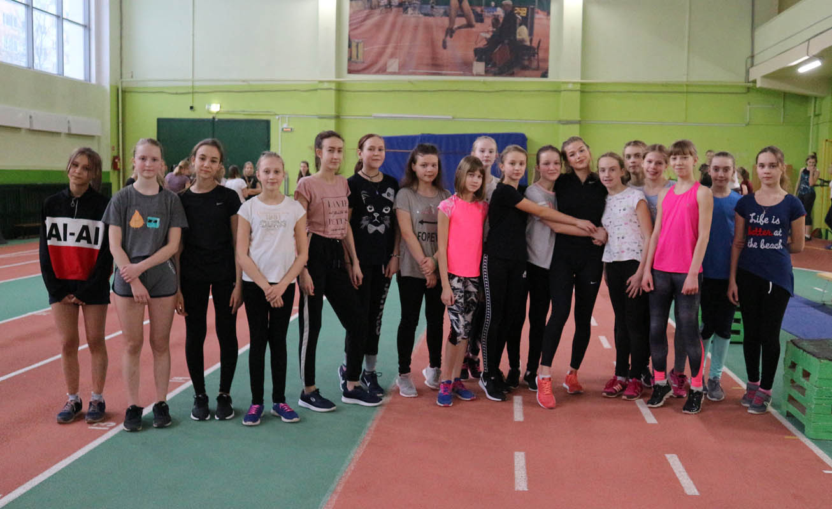
Рис. 1 Участники педагогического эксперимента

На первом и последнем учебно-тренировочном занятиях испытуемые выполнили следующие тесты:
  - Челночный бег 3*10 метров (с).
  - Прыжок в длину с места (см).
  - Бег на 30 м (с).
- Прыжки через скакалку (кол/раз за 30 с).
На основании результатов тестирования были созданы экспериментальная (А) и контрольная (Б) группы, в каждую из которых вошли по 10 девочек, т.о. чтобы суммарные средние результаты обеих групп по всем исследуемым показателям не отличались друг от друга.
Результаты контрольного тестирования девочек в начале эксперимента представлены в приложениях 1-2.
Контрольная группа проводила занятия по общепринятой методике, а на занятиях в экспериментальной группе была использовала наша методика подбора специальных беговых и прыжковых легкоатлетических упражнений, направленную на совершенствование техники бега занимающихся.
В конце педагогического эксперимента (36 занятие) нами было проведено повторное тестирование физических качеств спортсменок с помощью перечисленных выше тестов (Приложение 3-4).
На втором этапе проводилась систематизация, обобщение и интерпретация полученных результатов исследования, что позволило сделать соответствующие выводы об эффективности разработанной нами методики.

2.3 Разработанная методика педагогического эксперимента
В период проведения эксперимента при планировании учебно-тренировочных занятий мы отталкивались от плана построения годичной тренировки. В течение эксперимента мы рассматривали три цикла подготовки спортсменов: общий подготовительный, специальный подготовительный и предсоревновательный периоды.
Общий подготовительный период – можно назвать главным, основным периодом, поскольку именно в это время создается прочный фундамент хорошей физической формы для соревнований. Для этого используется большой объем тренировочных упражнений, развивающих силу мышц, подвижность в суставах, быстроту, координацию движений и общую выносливость. На первом этапе главное внимание уделяется общей физической подготовке. На общем подготовительном этапе следует уделять внимание и упражнениям для улучшения отдельных элементов техники.
Специально-подготовительный этап как бы продолжает предыдущий, только теперь больше внимания уделяют специальной подготовке. Бегуны повышают скорость прохождения обычной дистанции не столько за счет интенсивности, сколько за счет улучшения подготовленности. Больше времени уделяют и работе над техникой. Такие упражнения желательно сочетать с проявлением значительных усилий.
Предсоревновательный период – состоит из специальной тренировки, подготавливающей спортсменов к состязаниям. Главная цель — высокие спортивные достижения. Путь к ним лежит через специальную тренировку и чередование состязаний небольшого масштаба с состязаниями более ответственными. На этом этапе важно все то, что приобретено в технике, физических и волевых качествах, в подготовительном периоде, «увязать» с целостным выполнением упражнения. Свой вид легкой атлетики становится главным средством тренировки.
В процессе подготовки бегунов на короткие дистанции нами была разработана методика проведения специальной подготовительной части учебно-тренировочного занятия, которая включала в себя выполнение большого количества специальных беговых и прыжковых легкоатлетических упражнений, с одной стороны, повышающих эффективность двигательного потенциала спортсменов, с другой стороны, улучшающих кинематические и динамические параметры движения, сопоставимые со структурой соревновательного упражнения. Упражнения были сгруппированы в блоки таким образом, чтобы чередовать задания на быстроту движений, силовые задания и упражнения на технику и координацию движений. Каждое упражнение выполнялось на дистанцию 25-30 метров. В конце каждого блока упражнений выполнялись ускорения или различные беговые задания. Пример учебно-тренировочного занятия по разработанной нами методике представлен в приложении 5.
Для оптимизации физической и технической подготовленности девочек в беге на короткие дистанции, нами было составлено 10 комплексов по 6-8 специальных легкоатлетических упражнений, по количеству учебно-тренировочных занятий эксперимента (каждый комплекс повторялся 2-3 раза) и в зависимости от периода спортивной подготовки девочек, в соответствии с планом учебно-тренировочного процесса. В каждый комплекс были включены как беговые, так и прыжковые упражнения, направленные на совершенствование быстроты и техники движений, развитие скоростно-силовых качеств, повышение амплитуды движений и коррекции типичных ошибок.
На подготовительном этапе основным приоритетом являлись упражнения, направленные на развитие силовых способностей, на предсоревновательном развитию быстроты, на специально-подготовительном совершенствованию техники движений и повышению гибкости в тазобедренном сочленении.
Во время эксперимента испытуемые экспериментальной группы выполняли следующие комплексы (Приложение 6-7):
- СЛУ с преимущественным развитием быстроты (Рис. 5).
- СЛУ с преимущественным развитием быстроты (Рис. 6).
- СЛУ с преимущественным развитием силы (Рис. 7).
- СЛУ с преимущественным развитием силы (Рис. 8).
- СЛУ с использованием координационной лестницы (Рис. 9).
- СЛУ через набивные мячи (Рис. 10).
- СЛУ в парах (Рис. 11).
- СЛУ вдоль гимнастических скамеек (Рис. 12).
- СЛУ через барьеры (Рис. 13).
- СЛУ с использованием гимнастической (шведской) стенки (Рис.14).
Подготовленные нами комплексы применялись в подготовительной и основной части занятия, каждый комплекс выполнялся 2-3 раза.
В соответствии с целями учебно-тренировочного занятия комплексы СЛУ 1-7 выполнялись в подготовительной части, комплексы 8-10 в основной.
В течение трёх месяцев было проведено 36 учебно-тренировочных занятий по лёгкой атлетике, 3 занятия в неделю, в соответствии с учебным планом ДЮСШ по направлению легкая атлетика.
Продолжительность периодов подготовки бегуний и распределение комплексов СЛУ указано в таблице 2.2.

Таблица 2.2
График учебно-тренировочного процесса девочек экспериментальной группы
№ нед. | дата | день | Основной блок | Дополнительный блок | этап
1 | 14.янв | пн | Контрольное тестирование (начальное) |  | общий  подготов.
 | 16.янв | ср | Комплекс 3
 | 19.янв | сб | Комплекс 1 | Комплекс 9
2 | 21.янв | пн | Комплекс 4
 | 23.янв | ср | Комплекс 2 | Комплекс 8
 | 26.янв | сб | Комплекс 5
3 | 28.янв | пн | Комплекс 1 |  | предсоревноват.
 | 30.янв | ср | Комплекс 2 | Комплекс 9
 | 02.фев | сб | Комплекс 6
4 | 04.фев | пн | Комплекс 5 | Комплекс 10
 | 06.фев | ср | Комплекс 1
 | 09.фев | сб | Соревнования
5 | 11.фев | пн | Комплекс 3 |  | общий  подготовительный
 | 13.фев | ср | Комплекс 7 | Комплекс 9
 | 16.фев | сб | Комплекс 4
6 | 18.фев | пн | Комплекс 2 | Комплекс 8
 | 20.фев | ср | Комплекс 6 | Комплекс 10
 | 22.фев | пт | Комплекс 3
7 | 25.фев | пн | Комплекс 5 | Комплекс 8
 | 27.фев | ср | Комплекс 7
 | 02.мар | сб | Комплекс 4 | Комплекс 10
8 | 04.мар | пн | Комплекс 5 | Комплекс 9 | спец. подготовительный
 | 06.мар | ср | Комплекс 6
 | 09.мар | сб | Комплекс 3
9 | 11.мар | пн | Комплекс 1 | Комплекс 8
 | 13.мар | ср | Комплекс 7
 | 16.мар | сб | Комплекс 4 | Комплекс 10
10 | 18.мар | пн | Комплекс 2 | Комплекс 8
 | 20.мар | ср | Комплекс 5
 | 23.мар | сб | Комплекс 6
11 | 25.мар | пн | Комплекс 1 | Комплекс 9 | предсоревноват.
 | 27.мар | ср | Комплекс 2
 | 30.мар | сб | Комплекс 5 | Комплекс 10
12 | 01.апр | пн | Комплекс 1
 | 03.апр | ср | Комплекс 2
 | 06.апр | сб | Контрольное тестирование (конечное)

ГЛАВА 3. РЕЗУЛЬТАТЫ ИССЛЕДОВАНИЯ И ИХ ОБСУЖДЕНИЕ

3.1 Результаты педагогического эксперимента
Измерение уровня подготовленности у спортсменов было проведено в начале и в конце педагогического эксперимента (1 и 36 занятие).
Результаты контрольного тестирования спортсменов контрольной и экспериментальной групп в начале эксперимента отображены в приложениях 1-2, а результаты контрольного тестирования групп в конце эксперимента в приложении 3-4.
По результатам тестирования видно, что средние показатели быстроты у испытуемых контрольной группы и экспериментальной группы в начале эксперимента находятся на одном уровне и статистических различий не имеют (Табл. 3.1, Рис. 2).
Таблица 3.1
Результаты тестирования показателей быстроты в начале эксперимента
Средние значения в начале эксперимента
Пока-затель | Бег 30 метров (с) |  | Челночный бег 3*10 метров (с) |  | Прыжок в длину с места (см) |  | Прыжки на скакалке за 30 с (раз)
 | ЭК | КТ | ЭК | КТ | ЭК | КТ | ЭК | КТ
N | 10 | 10 | 10 | 10 | 10 | 10 | 10 | 10
Х | 5,46 | 5,45 | 9,85 | 9,79 | 137,50 | 136,70 | 36,70 | 36,50
σ | 0,31 | 0,25 | 0,28 | 0,20 | 9,54 | 10,10 | 2,67 | 1,84
m | 0,10 | 0,08 | 0,09 | 0,07 | 3,18 | 3,37 | 0,89 | 0,61
t | 0,08 |  | 0,08 |  | 0,17 |  | 0,19
P | P>0,05 |  | P>0,05 |  | P>0,05 |  | P>0,05

Рис. 2 Результаты тестирования показателей быстроты в начале эксперимента

Значения исследуемых показателей в конце эксперимента представлены на рисунке 3 и в таблице 3.2. Из таблицы видно, что несмотря на то что средние результаты девочек экспериментальной группы после тренировок по нашей методике показали больший прирост в 3-х из 4-х контрольных нормативах, статистически значимых различий между группами выявлено не было, что вполне очевидно учитывая небольшие сроки проведения эксперимента (3 месяца), контингент занимающихся и выбор контрольных нормативов.

Таблица 3.2
Результаты тестирования показателей быстроты в конце эксперимента
Средние значения в конце эксперимента
Пока-затель | Бег 30 метров (с) |  | Челночный бег 3*10 метров (с) |  | Прыжок в длину с места (см) |  | Прыжки на скакалке за 30 с (раз)
 | ЭК | КТ | ЭК | КТ | ЭК | КТ | ЭК | КТ
N | 10 | 10 | 10 | 10 | 10 | 10 | 10 | 10
Х | 5,32 | 5,34 | 9,69 | 9,67 | 139,60 | 139,00 | 39,10 | 38,20
σ | 0,25 | 0,23 | 0,26 | 0,19 | 9,11 | 9,17 | 3,21 | 2,49
m | 0,08 | 0,08 | 0,09 | 0,06 | 3,04 | 3,06 | 1,07 | 0,83
t | 0,18 |  | 0,18 |  | 0,14 |  | 0,66
P | P>0,05 |  | P>0,05 |  | P>0,05 |  | P>0,05

Рис. 3 Прирост показателей контрольных тестов за исследуемый период у каждой участницы эксперимента (слева экспериментальная группа, справа – контрольная группа)

Итоговое тестирование, проводившееся в конце педагогического эксперимента, показало, что прирост результатов исследуемых показателей в ЭГ был более значительным по сравнению с показателями КГ во всех предложенных тестах, кроме прыжка в длину с места у девушек (Табл. 3.3, Рис. 4).
Таблица 3.3
Прирост результатов тестирования испытуемых за период эксперимента
Группа | Челночный бег 3*10м (с) | Прыжок в дину с места (см) | Бег на 30 м (с) | Прыжки через скакалку в течении 30 сек (кол. раз)
ЭГ | 0,16 | 2,1 | 0,14 | 2,4
КГ | 0,12 | 2,3 | 0,11 | 1,7

Рис. 4 Прирост показателей контрольных тестов за исследуемый период у испытуемых контрольной и экспериментальной групп.

3.2 Обсуждение результатов педагогического эксперимента
Улучшение результатов в тестах на определение физического качества быстроты показало, что за три месяца эксперимента сложно добиться каких либо значимых положительных сдвигов по исследуемы параметрам. Незначительное улучшение результатов испытуемых по всем нормативам, может характеризоваться естественным ходом учебно-тренировочного процесса, текущими возрастными изменениями и погрешностью измерения.
Однако больший прирост результатов у испытуемых экспериментальной группы в абсолютных значениях исследуемых величин группы говорит о том, что применяемая нами методика совершенствования техники бега на короткие дистанции средствами комплексов специальных легкоатлетических упражнений оказалась более эффективной, в сравнении с обычными учебно-тренировочными занятиями по лёгкой атлетике.
Так же нами был отмечен больший прирост результатов контрольной группы в тесте прыжок в длину с места. Учитывая, что этот тест (прыжок в длину с места) являлся наиболее сложным с точки зрения техники исполнения, и требует подготовки в более узкой специализации. Это объясняется тем, что такие учебно-тренировочные занятия учитывают больше силовой и узко-технической направленности, что мы не учли в нашей методике, так как такие упражнения мало влияют на совершенствование техники бега.
На основании полученных результатов можно сделать вывод, что предложенные нами комплексы специальных беговых и прыжковых упражнений, схожих по структуре с основным упражнением, могут положительным образом повлиять на совершенствование техники выполнения скоростных движений и улучшить координацию за небольшой промежуток времени, т.к. очевидно, что за 3 месяца невозможно кардинально улучшить способности одной из групп испытуемых.

ВЫВОДЫ
Анализируя проделанную работу мне удалось сделать следующие выводы:
1. Анализ научно-методической литературы и электронных источников по вопросу исследования показал, что совершенствование техники бега на короткие дистанции на этапе начальной подготовки играет значимую роль в достижении высокого спортивного результата и приобретения первичных навыков техники бега. Именно на данном этапе совершенствованию техники бега нужно уделять особое внимание.
2. Анализ же работы тренеров по лёгкой атлетике отмечает, что в возрасте 10-12 лет совершенствованию техники бегового шага практически не уделяется внимания, а основной акцент делается на развитие физических качеств быстроты и силы путем повышения количества пробегаемых отрезков и набора специальных упражнений.
3. Специальные легкоатлетические упражнения, подавляющим большинством специалистов, применяются с точки зрения развития физических качеств, а не для улучшения техники бега. Правильной технике выполнения данных упражнений уделяется недостаточное внимание. Как правило, на каждом учебно-тренировочном занятии данные упражнения выполняются в одном темпе и инвариативно, без учета цели занятия, специализации легкоатлета и этапа тренировочного процесса.
4. Для совершенствования техники бега на короткие дистанции у спортсменок 10-12 лет, нами впервые была разработана методика, предполагающая применение на каждом занятии по легкой атлетике специально подобранных комплексов легкоатлетических упражнений, направленных на улучшении техники бегового шага. Основной акцент был сделан на техническую составляющую выполнения упражнений, в комплексе с развитием скоростно-силовых возможностей занимающихся.
5. Даная методика была апробирована в педагогическом эксперименте и показала свою эффективность, т.к. прирост результатов спортсменок экспериментальной группы по большинству тестов был выше, чем у занимающихся в контрольной группе.
6. Три месяца педагогического эксперимента, включающий 36 учебно-тренировочных занятий по лёгкой атлетике является недостаточным временным циклом для определения каких-либо значимых трендов. К тому же условия спортивного манежа не могут в должной степени определить уровень развития быстроты испытуемых, поэтому статистически значимые отличия результатов эксперимента между группами практически не могут быть установлены. В этой ситуации сравнивать результаты испытуемых, занимавшихся по разным программам, можно только в процентах или с помощью абсолютных величин.
7. На основании всего выше сказанного следует сделать вывод о том, что разработанная нами методика совершенствования техники бега на короткие дистанции у спортсменов 10-12 лет средствами комплексов специальных легкоатлетических упражнений должна положительным образом повлиять на результаты их соревновательной деятельности.

ПРАКТИЧЕСКИЕ РЕКОМЕНДАЦИИ
Проводя данное исследование, мне удалось выявить наиболее важные аспекты построения тренировочного процесса и составить практические рекомендации:
  - Для повышения уровня скоростно-силовой и технической подготовленности спортсменов, целесообразно применение представленной в ВКР методики по совершенствованию техники бега на короткие дистанции, средствами комплексов специальных легкоатлетических упражнений, на всех этапах учебно-тренировочного процесса в течение всего периода обучения, у легкоатлетов различного возраста, пола и уровня спортивного мастерства.
- Комплексы упражнений целесообразно использовать в специальной разминке в конце подготовительной части занятий, затрачивая на их выполнение не более 10-12 минут.
- Содержание отдельно взятых комплексов упражнений может варьироваться по желанию тренера, однако следует иметь в виду, что необходимым условием применения данной методики является чередование упражнений скоростного и скоростно-силового характера. Более эффективным является выполнение указанных в методике упражнений сериями.
- Объем и интенсивность упражнений должны изменяться в зависимости от уровня подготовленности спортсменов. По мере улучшения общего уровня физической подготовленности занимающихся рекомендуется увеличивать долю упражнений технического характера.
- При выполнении обучающимися предложенных заданий, тренер должен в первую очередь, обращать внимание на правильную технику их выполнения, в зависимости от поставленных задач.
- Разработанные комплексы упражнений, могут быть использованы как в отдельных видах легкой атлетики, так и в других сопредельных видах спорта, в которых качество быстроты является определяющим.

ЗАКЛЮЧЕНИЕ
Подготовка спортсменов – это многогранный процесс, включающий в себя несколько важнейших составляющих, одной из основных является совершенствование технического мастерства занимающихся. Правильное сочетание силовых, скоростных и технических возможностей бегунов должно способствовать более быстрому и продуктивному росту спортивных результатов.
Проделанная нами работа показала, что потенциал специальных беговых и прыжковых легкоатлетических упражнений до конца не изучен. Правильный подбор и сочетание легкоатлетических упражнений является важным фактором повышения не только скоростно-силовой, но и технической подготовленности бегунов.
Внедрение в практику работы педагогов по физической культуре и спорту разработанных нами блоков упражнений должно способствовать улучшению результатов юных спортсменов в беге на короткие дистанции.
За время проведения ВКР был получен важный практический опыт построения и проведения учебно-тренировочных занятий и общения с юными спортсменами, проведена работа по устранению собственных ошибок, ликвидированы некоторые пробелы теоретического обучения.
Приобретенные умения и навыки должны оказать неоценимую помощь в дальнейшей спортивной и преподавательской деятельности.

СПИСОК ЛИТЕРАТУРЫ
  - Алабин, В.Г. Спринт/ В.Г. Алабин, Т.П. Юшкевич. – Минск: «Беларусь», 1977. – 127с.
  - Анисимова, Е.А. Повышение спортивного мастерства бегунов на короткие дистанции/Е.А. Анисимова, М.А. Козловский // Теория и практика физической культуры. – 2010. С. – 78с.
  - Баранцев, С. А. Возрастная биомеханика основных видов движений школьников: монография / С.А. Баранцев. – М.: Советский спорт,
2014. – 304с.
  - Бобровик, А.П. Некоторые особенности методики обучения бегу на короткие дистанции (на примере обучения бегу на 60 и 100 метров в образовательных организациях силовых структур) / А.П. Бобровик, И.П, Наумов, В.М. Куращов. // Аллея науки. – 2018. – 370с.
  - Быков, В.А. Прогнозирование двигательных способностей и основа ранней ориентации в спорте: учебно-методическое пособие / отв. ред. Губа В.П. – М.: Олимпия Пресс, 2007. – 155с.
  - Верхошанский, Ю.В. Экспериментальное обоснование средств скоростно-силовой подготовки в связи с биодинамическими особенностями спортивных упражнений: Автореф. дис. канд.пед.наук. – М.: 1963. – 21 с.
  - Гайдым, Н.П. Бег на короткие дистанции (техника, методика, тренировка): учебно-методическое пособие / Н.П. Гайдым, В.В. Власов, В.Н. Бойко; Федеральное агентство по образованию, Гос. образовательное учреждение высш. проф. образования "Тобольский гос. пед. ин-т им. Д. И. Менделеева". - Тобольск, 2009. – 151с.
  - Гордияш, Е.Л. Физическое воспитание в школе/ Е.Л. Гордияш. – Волгоград: Учитель, 2008. – 379с.
  - Гришина, Ю.И. Общая физическая подготовка. Знать и уметь: учебное пособие / Ю.И. Гришина – Ростов н/Д : Феникс, 2010. – 249с.

  - Детская легкая атлетика. Программа международной ассоциации легкоатлетических федераций. – М.: Терра-Спорт, , 2002. – 80с.
  - Захарьева, Н.Н. Индивидуально-типологические особенности адаптации юных спортсменов к физическим нагрузкам в скоростно-силовых видах легкой атлетики/Н.Н. Захарьева // Теория и практика физической культуры. – 2010. – № 2. – 84с.
  - Ильин, М.А. Технология применения специально-подготовительных упражнений в спортивной тренировке юных бегунов на короткие дистанции : дис. канд. пед. наук. – М.: ВНИИФК, 2002. – 174c.
  - Киселев, П.А. Справочник учителя физической культуры/ П.А. Киселев, С.Б. Киселева. – Волгоград: Учитель, 2010. – 239с.
  - Колесников, Н.В. Технология обучения легкоатлетическому спринту. Обучение технике легкоатлетических упражнений в контексте профессионально педагогических умений: учеб. пособие / под ред. Н. В. Колесникова и В. Ф. Костюченко; СПб ГАФК им. П. Ф. Лесгафта,
2001. — 43с.
  - Костюнина, Л.И. Специфика восприятия двигательных действий в различных видах спорта / Л.И. Костюнина, И.С.Колесник // Сибирский педагогический журнал. - 2009. - № 13. – 475с.
  - Кузьменко, Г.А. Психолого-педагогический основы спортивной подготовки детей 9-12 лет лет / Г.А. Кузьменко. – М.: Советский спорт,
2008. – 268с.
  - Майский, А.Б. Секреты спринтерского бега: Другая версия биомеханического обоснования техники бегового шага/ А.Б. Майский. –Архангельск, 2007. – 48c.
  - Муравьёв, В.П. Техническая подготовка в беге на короткие дистанции с учётом особенностей формирования двигательных программ: Автореф. Дис. На соиск. Учен. Степ. К.п.н. / Гос. Ин-т физ. Культуры им. П.Ф. Лесгафта. – СПб.: 1992. – 29с.

  - Назаренко, Л.Д. Физиология физического воспитания и спорта : учеб. пособие / Л.Д. Нзаренко. – Ульяновск, 2000. – 144с.
  - Никитушкин, В.Г. Легкая атлетика. Бег на короткие дистанции: примерная программа спортивной подготовки для ДЮСШ, СДЮСШОР/ В.Г. Никитушкин, Н.Н. Чесноков, В.Г. Бауэр, В.Б. Заличенок. – М.: Советский спорт, 2016. – 116с.
  - Озолин, Н.Г. Легкая атлетика: учеб. для ин-тов физ. культ. – изд. 4-е, доп., перераб./ Н.Г. Озолин, В.И. Воронкина, Ю.Н. Примакова. - М.: Физкультура и спорт, 1989. – 671с.
  - Питер Дж. Л. Томпсон. Введение в теорию тренировки. – М.: «Человек», 2014. – 192с.
  - Полунин, А.И. Школа бега Вячеслава Евстратова/ А.И. Полунин. – М.: Советский спорт, 2003. – 216с.
  - Попов, В.Б. 555 специальных упражнений в подготовке легкоатлетов: изд. 2-е./ В.Б. Попов. – М.: Человек,2012, – 224с.
  - Сидоренко, А.С. Повышение технической подготовленности в беге на короткие дистанции у студентов КФК и СЭТ/ А.С. Сидоренко// Физическая культура и спорт в системе образования России: инновации и перспективы развития. СПбГУ. – 2016, – 177с.
  - Собянин, Ф.И. Основы теории физической культуры: учеб. пособие/Ф.И. Собянин, А.И. Замогильнов. – М.: Изд. Центр ВЛАДОС,
2006. – 151с.
  - Теория и методика физической культуры: учебник / под. Ред. проф. Курамшина Ю.Ф. – 2-е изд., испр. – М.: Советский спорт, 2004. – 464с.
  - Хмелевский, К. Применение метода экспертных оценок техники легкоатлетических упражнений (на примере бега на короткие дистанции). //Научные труды Северо-Западного института управления. – 2016. – 128с.
  - Холодов, Ж.К. Теория и методика физического воспитания и спорта: учеб. пособие для студ. высш. учеб. заведений. – М.: Издательский центр «Академия», 2003. – 480с.

ПРИЛОЖЕНИЯ

Приложение 1

Результаты тестирования спортсменов экспериментальной группы в начале эксперимента
№ | ФИО | Год рождения | Челночный бег 3*10м (с) | Прыжок в дину с места (см) | Бег на 30м (с) | Прыжки через скакалку в течении 30сек (кол)
1 | Гуридова Алеся Ивановна | 2007 | 9,6 | 146 | 5,2 | 39
2 | Литвиненко Ева Геннадьевна | 2007 | 9,7 | 143 | 5,3 | 37
3 | Горячева Тамара Андреевна | 2007 | 10,2 | 125 | 6 | 33
4 | Ханевская Диана Андреевна | 2007 | 9,6 | 144 | 5,3 | 38
5 | Ваваева Василина Александровна | 2008 | 10 | 137 | 5,6 | 36
6 | Москвина Александра Андреевна | 2008 | 10,4 | 128 | 5,9 | 34
7 | Шемякова Глафира Сергеевна | 2008 | 9,8 | 139 | 5,5 | 35
8 | Васильева Анна Владимировна | 2007 | 9,5 | 154 | 5 | 42
9 | Зенина Кристина Романовна | 2009 | 9,9 | 126 | 5,4 | 38
10 | Гришина Арина Ильинична | 2009 | 9,8 | 133 | 5,4 | 35
среднее |  |  | 9,85 | 137,50 | 5,46 | 36,70

Приложение 2

Результаты тестирования спортсменов контрольной группы в начале эксперимента
№ | ФИО | Год рождения | Челночный бег 3*10м (с) | Прыжок в дину с места (см) | Бег на 30м (с) | Прыжки через скакалку в течении 30сек (кол)
1 | Порошина Снежана Павловна | 2008 | 9,6 | 128 | 5,6 | 36
2 | Гриваченко Полина Сергеевна | 2008 | 9,8 | 131 | 5,5 | 35
3 | Рябицкая Татьяна Андреевна | 2008 | 9,6 | 150 | 5,2 | 39
4 | Кузнецова Варвара Владимировна | 2008 | 9,7 | 144 | 5,3 | 38
5 | Мендагулова Олеся Евгеньевна | 2008 | 10,2 | 124 | 6 | 34
6 | Сергеенкова Екатерина Владимировна | 2007 | 9,9 | 127 | 5,5 | 35
7 | Пастухова Кристина Алексеевна | 2007 | 9,8 | 130 | 5,3 | 35
8 | Соловьева Ирина Дмитриевна | 2007 | 9,6 | 148 | 5,2 | 39
9 | Леванович Алеся Сергеевна | 2007 | 10 | 136 | 5,6 | 36
10 | Резанко Яна Александровна | 2007 | 9,7 | 149 | 5,3 | 38
среднее |  |  | 9,79 | 136,70 | 5,45 | 36,50

Приложение 3

Результаты тестирования спортсменов экспериментальной группы в конце эксперимента
№ | ФИО | Год рождения | Челночный бег 3*10м (с) |  | Прыжок в дину с места (см) | Бег на 30м (с) | Прыжки через скакалку в течении 30сек (кол)
1 | Гуридова Алеся Ивановна | 2007 | 9,3 |  | 148 | 5,1 | 42
2 | Литвиненко Ева Геннадьевна | 2007 | 9,5 |  | 141 | 5,1 | 39
3 | Горячева Тамара Андреевна | 2007 | 10 |  | 130 | 5,7 | 37
4 | Ханевская Диана Андреевна | 2007 | 9,6 |  | 146 | 5,2 | 39
5 | Ваваева Василина Александровна | 2008 | 9,6 |  | 141 | 5,3 | 38
6 | Москвина Александра Андреевна | 2008 | 10,2 |  | 128 | 5,8 | 36
7 | Шемякова Глафира Сергеевна | 2008 | 9,5 |  | 137 | 5,2 | 38
8 | Васильева Анна Владимировна | 2007 | 9,6 |  | 157 | 5,1 | 47
9 | Зенина Кристина Романовна | 2009 | 9,8 |  | 130 | 5,3 | 38
10 | Гришина Арина Ильинична | 2009 | 9,8 | 138 |  | 5,4 | 37
среднее |  |  | 9,69 | 139,60 |  | 5,32 | 39,10

Приложение 4

Результаты тестирования спортсменов контрольной группы в конце эксперимента
№ | ФИО | Год рождения | Челночный бег 3*10м (с) | Прыжок в дину с места (см) |  | Бег на 30м (с) | Прыжки через скакалку в течении 30сек (кол)
1 | Порошина Снежана Павловна | 2008 | 9,8 | 132 |  | 5,5 | 39
2 | Гриваченко Полина Сергеевна | 2008 | 9,7 | 133 |  | 5,3 | 36
3 | Рябицкая Татьяна Андреевна | 2008 | 9,6 | 149 |  | 5,2 | 42
4 | Кузнецова Варвара Владимировна | 2008 | 9,4 | 148 |  | 5,3 | 37
5 | Мендагулова Олеся Евгеньевна | 2008 | 10 | 129 |  | 5,7 | 36
6 | Сергеенкова Екатерина Владимировна | 2007 | 9,8 | 131 |  | 5,4 | 38
7 | Пастухова Кристина Алексеевна | 2007 | 9,8 | 130 |  | 5,4 | 36
8 | Соловьева Ирина Дмитриевна | 2007 | 9,4 | 151 |  | 5 | 37
9 | Леванович Алеся Сергеевна | 2007 | 9,7 | 138 |  | 5,6 | 38
10 | Резанко Яна Александровна | 2007 | 9,5 |  | 149 | 5 | 43
среднее |  |  | 9,67 |  | 139,00 | 5,34 | 38,20

Приложение 5

Конспект учебно-тренировочного занятия по лёгкой атлетике
Общие задачи учебно-тренировочного занятия
1. Способствовать укреплению мышц нижних конечностей
2. Совершенствовать технику бега, оптимизировать длину и частоту шагов.
3. Повысить функциональные возможности организма
Место проведения: легкоатлетический манеж ДЮСШ
Инвентарь: координационная дорожка
Продолжительность занятия: 60’
Дата проведения: 18.03.2019
Часть заня-тия | Частные задачи | Средства | Дози-ровка | Методические указания
1. Общая подго-тови-тельная | Организовать занимающихся для проведения учебно-тренировочного занятия по легкой атлетике | Построение | 2-3’ | Производится расчет, узнаётся самочувствие занимающихся, озвучи-ваются задачи учебно-тренировочного процесса
 | Способствовать повыше-нию функциональных возможностей организма | Медленный бег | 5-7’ | В колонну по одному, с соблюдением дистан-ции, в среднем темпе
 | Способствовать восста-новлению дыхания и ЧСС | Ходьба | 1-2’ | Ходьба по кругу, в спокойном темпе
 | Организовать занимаю-щихся для проведения общеразвивающих упражнений | Перестрое-ние | 1’ | Перестроение из одной шеренге в три, по предварительному расчету
 | Способствовать укреп-лению всех мышц тела | ОРУ | 10-12’ | Выполнение разми-нающих упражнений на все части тела
2. Специ-альная подго-тови-тельная | Организовать занимающихся для проведения СЛУ | Перестрое-ние | 1’ | Перестроение в колонну по два
 | Способствовать повыше-нию силы мышц ног, совершенствовать технику подъема ноги в цикле бегового шага | Бег с высоким подниманием бедра | 2-3 раза | Каждой ногой наступая в одну клетку дорожки, с акцентом на частоту движений

 | Способствовать повышению силы мышц ног, совершенствовать частоту движений, технику подъема ноги в цикле бегового шага, |  | Бег с высо-ким подни-манием  бедра боком по направ-лению движения | 2-3 раза | Каждой ногой наступая в одну клетку дорожки, с акцентом на частоту движений
 | Способствовать укреплению мышц стопы, совершенствовать отталкивание |  | Прыжки на двух ногах | 2-3 раза | В каждую клетку дорожки и наружу с акцентом на макси-мальное отталкивание
 | Способствовать укреплению мышц стопы, совершенствовать координацию движений |  | Прыжки ноги вместе-ноги врозь |  | В каждую клетку дорожки и наружу с акцентом на макси-мальное отталкивание
 | Способствовать укрепле-нию мышц ног, совер-шенствовать отталкивание |  | Скачки на одной ноге | 2 раза на каждую ногу | С акцентом на макси-мальное отталкивание, в каждую клетку дорожки
 | Способствовать увеличению амплитуды движений и координации | Пробегание скрестным шагом |  | 2 раза в каждую сторону | С продвижением вперед, одной ногой в одну клетку дорожки
 | Способствовать увеличе-нию амплитуды движений и повышению подвиж-ности в тазобедренном сочленении | Махи с хлопком |  | 2 раза | С продвижением вперед, наступая в одну каждую клетку дорожки
 | Способствовать улучшение координации движений | Бег спиной вперед |  | 2-3 раза | С продвижением спиной вперед, насту-пая в одну каждую клетку дорожки
 | Способствовать повышению частоты движений, укреплению мышц стопы | Семенящий бег |  | 1 раз | С продвижением вперед, одной ногой в одну клетку дорожки
 | Совершенствовать  технику бега | Ускорение |  | 3×30м | Выполняются в ¾ силы
2. Основ-ная | Организовать занимаю-щихся для проведения основной части занятия | Перестрое-ние |  | 1’ | Перестроение в колонну по два
 | Совершенствовать технику низкого старта | Бег с низко-го старта |  | 3×20м3×30м | С акцентом на быстрый переход от старта к стартовому разбегу
 | Способствовать повышению амплитуды движений, увеличению координации движений | Имитация беговых шагов из положения лёжа, стой-ка на лопат-ках |  | 3×15 сек | С акцентом на максимальную амплитуду движений

 | Способствовать развитию силы мышц нижних конечностей | Прыжки в длину с/м,  3-ой, 5-ой, прыжок | в сум-ме 15-20 раз | С акцентом на максимальное отталкивание на каждом шаге
 | Способствовать повышению амплитуды маховых движений | махи нога-ми вперед-назад стоя боком у ги-мнастичес-кой стенки | по 15 раз на каждую ногу | С акцентом на максимальную амплитуду движений
 | Способствовать развитию выносливости | Бег по кругу | 2×150м | Выполняется в ¾ силы
3.Зак-лючи-тельная | Организовать занимающихся для проведения заключи-тельной части занятия | Перестрое-ние | 1’ | Перестроение в одну шеренгу
 | Способствовать снижению физической активности | Игра «пят-нашки семе-нящим ша-гом» | 5-7’ | Преподавателем назначается 1-2 водящих, в зависи-мости от количества игроков. Задача водящих запятнать любого из игроков. Пойманный игрок становится водящим. Запрещается переходить на бег.

Приложение 6

КОМПЛЕКСЫ СПЕЦИАЛЬНЫХ ЛЕГКОАТЛЕТИЧЕСКИХ УПРАЖНЕНИЙ
Комплекс 1
Способ выполнения: с акцентом на развитие быстроты (~20 метров)
Совершенствовать технику и скорость движений:
- Бег с высоким подниманием бедра с акцентом на частоту движений – 1 раз;
- Бег с захлестом голени – 1 раз;
- Поочередные подскоки вверх с продвижением вперед с акцентом на быстрый подъём согнутой в коленном суставе маховой ноги вверх- 1 раз;
- Беговые движения руками с максимальной скоростью на месте – 1 раз;
Способствовать увеличению скорости движений и развитию силы мышц нижних конечностей:
- Многоскоки с ноги на ногу на каждый шаг на скорость – 1 раз;
- Многоскоки с ноги на ногу через шаг на скорость – 1 раз;
- Многоскоки в шаге на левую (правую) ногу на скорость – по 1разу на каждую ногу;
Способствовать увеличению амплитуды движений и повышению координации:
- Бег скрестными шагами левым (правым) боком – по 1разу на каждую ногу;
- Махи с хлопком с продвижением вперед – 1 раз;
- Семенящий бег– 1 раз;
Ускорения: 5$×$25 метров с высокого старта.

Комплекс 2
Способ выполнения: с акцентом на развитие быстроты (~20 метров)
Совершенствовать технику и скорость движений:
- «Колесо» с акцентом на быстрый подъем и вынос ноги вперед-вверх– 1 раз;
- Перекат с пятки на носок с продвижением вперед с акцентом на быстрое отталкивание от дорожки- по 1 разу с вращением рук вперед и назад;
- Бег с захлестом голени на скорость – 1 раз;
- Беговые движения руками с максимальной скоростью в ходьбе – 1 раз;
Способствовать увеличению скорости движений и развитию силы мышц нижних конечностей:
- Прыжки на стопе на 2-х ногах с небольшим продвижением вперед – по 1 разу лицом и спиной вперед;
- Прыжки на одной ноге на скорость – по 1 разу на каждую ногу;
Способствовать увеличению амплитуды движений и повышению координации:
- Передвижения приставными шагами левым (правым) боком – по 1разу;
- Махи с хлопком с продвижением вперед – 1 раз;
- Скрестные перешагивания через линию с продвижением вперед – 1 раз;
Ускорение: 3$×$30 метров с высокого старта.

Комплекс 3
Способ выполнения: с акцентом на развитие силовых способностей (~20 метров)
Совершенствовать технику и скорость движений:
- Бег с высоким подниманием бедра с акцентом на максимальный подъем и опускание ноги – 2 раза;
- Поочередные подскоки вверх с продвижением вперед с акцентом на максимальное отталкивание на каждом шаге - 2 раза;
Способствовать увеличению скорости движений и развитию силы мышц нижних конечностей:
- Многоскоки с ноги на ногу на каждый шаг с акцентом на максимальное отталкивание на каждом шаге – 1 раз;
- Многоскоки с ноги на ногу через шаг с акцентом на максимальное отталкивание на каждом шаге – 1 раз;
- Многоскоки в шаге на левую (правую) ногу с акцентом на максимальное отталкивание на каждом шаге – по 1разу на каждую ногу;
Способствовать увеличению амплитуды движений и повышению координации:
- Перемещения приставными шагами, один шаг левым боком, другой правым, по очереди – 1 раз;
- Поочередные махи левой и правой ногой в ходьбе через шаг – 1 раз;
- Бег спиной вперед– 1 раз;
Челночный бег 3×10 метров.

Комплекс 4
Способ выполнения: с акцентом на развитие силовых способностей (~20 метров)
Совершенствовать технику и скорость движений:
- Ходьба в выпаде с акцентом на быстроту и максимальную амплитуду движений – 1 раз;
- Бег на прямых ногах с акцентом на максимальный подъем ноги – 1 раз;
- Перекат с пятки на носок с продвижением вперед с акцентом на максимальное отталкивание от дорожки- по 1 разу с вращением рук вперед и назад;
Способствовать увеличению скорости движений и развитию силы мышц нижних конечностей:
- Многоскоки с ноги на ногу на каждый шаг с акцентом на максимальное отталкивание на каждом шаге – 1 раз;
- Прыжки с 2-х ног на две через линию – 1 раз;
- Скачки на одной ноге с акцентом на максимальное отталкивание на каждом шаге – по 1 разу на левую и правую ногу.
Способствовать увеличению амплитуды движений и повышению координации:
- Перемещения скрестными шагами, 2 шага левым боком, 2 шага правым, по очереди – 1 раз;
- Махи с хлопком с продвижением вперед – 1 раз;
- Семенящий бег– 1 раз;
Ускорения: эстафетный бег по кругу 3*50 метров.

Комплекс 5
Способ выполнения: с использованием координационной лестницы
Совершенствовать технику и скорость движений:
- Бег с высоким подниманием бедра, каждой ногой наступая в одну клетку дорожки – 2 раза.
- Бег с высоким подниманием бедра боком по направлению движения каждой ногой наступая в одну клетку дорожки – 2 раза.
Способствовать увеличению скорости движений и развитию силы мышц нижних конечностей:
- Прыжки на двух ногах в каждую клетку дорожки и наружу– 1 раз;
- Прыжки ноги вместе-ноги врозь в каждую клетку дорожки– 1 раз;
- Скачки на одной ноге в каждую клетку дорожки – по 1 разу на каждую ногу;
Способствовать увеличению амплитуды движений и повышению координации:
- Пробегание по дорожке скрестно, одной ногой наступая в одну клетку дорожки– 1 раз;
- Мах с хлопком с продвижением вперед, одной ногой в одну клетку дорожки– 1 раз;
- Бег спиной вперед, каждой ногой наступая в одну клетку дорожки – 1 раз.
Ускорения по координационной дорожке: одной ногой наступая в одну клетку дорожки– 4-5 раз с хода.

Комплекс 6
Способ выполнения: через набивные мячи
Совершенствовать технику и скорость движений:
- Бег с высоким подниманием бедра через набивные мячи (7-8 мячей) через шаг – 2 раза.
- Бег с высоким подниманием бедра боком по направлению движения через набивные мячи (7-8 мячей) через шаг – по 1 разу левым и правым боком.
Способствовать увеличению скорости движений и развитию силы мышц нижних конечностей:
- Многоскоки через набивные мячи (7-8 мячей) на каждый шаг – 2 раза;
- Многоскоки через набивные мячи (5-6 мячей) через шаг – по 1 разу на каждую ногу;
- Скачки на одной ноге набивные мячи (5-6 мячей) – по 1 разу на каждую ногу;
Способствовать увеличению амплитуды движений и повышению координации:
- Передвижение приставными шагами змейкой, огибая набивные мячи (7-8 мячей) – 2 раза;
- Бег с огибанием набивных мячей (7-8 мячей) – 2 раза;
Ускорения через набивные мячи (5-6 мячей) через шаг: 3$×$20 метров.

Комплекс 7
Способ выполнения: в паре с партнером
Совершенствовать технику и скорость движений:
- Бег с высоким подниманием бедра. И.п. - один партнер стоит лицом вперед, другой сзади кладет ему руки на плечи. Первый выполняет бег с высоким подниманием бедер с небольшим продвижением вперед с акцентом на быстрый максимально высокий подъём бедра вверх и активную быструю работу рук, второй партнер выполняет высокие прыжки на стопе вверх, с акцентом на максимальное отталкивание.
- Бег с захлёстом голени. И.п. - партнеры стоят рядом, лицом вперёд по направлению движения, рука на плече партнера. Одновременный захлёст голени с продвижением вперёд, с акцентом на активное сгибание маховой ноги в коленном суставе.
Способствовать увеличению скорости движений и развитию силы мышц нижних конечностей:
- Ходьба выпадами. И.п. - партнеры стоят рядом, лицом вперёд по направлению движения, рука на плече партнера. Ходьба одновременными выпадами вперед, начиная с левой ноги, с акцентом на быстрый максимальный вынос маховой ноги вперед-вверх, туловище держать прямо.
- Передвижение приставными шагами. И.п. - партнеры стоят спиной друг к другу, боком по направлению движения, держатся за руки. Одновременные продвижения вперед приставными шагами, с акцентом на сильное отталкивание на каждом шаге.
- Скачки на одной ноге». И.п. - партнеры стоят рядом, лицом по направлению движения. Дальняя от партнера рука держит свою согнутую в колене ногу за голеностоп, другая рука на плече партнера. Одновременные скачки на одной ноге с акцентом на сильное отталкивание и максимальное сгибание толчковой ноги в коленном суставе. Туловище держать прямо, не сгибаться в пояснице.

Способствовать увеличению амплитуды движений и повышению координации:
- Передвижение скрестными шагами. И.п. - партнеры стоят лицом друг к другу, боком по направлению движения, держатся за руки. Одновременные продвижения вперед скрестными шагами, с акцентом на быстрый перенос и постановку ноги.
- Чехарда. Один партнер в и.п.- стоя в наклоне, руки на коленях, второй совершает прыжки через него с одного-двух шагов, отталкиваясь двумя руками от лопаток. Поочередные прыжки друг через друга с продвижением вперёд с акцентом на максимальное проталкивание вперед.
Бег с низкого старта, партнеры друг за другом на расстоянии 1,5-2 метров друг от друга, поочередно один впереди, другой сзади - 6$×$20 метров с задачей догнать находящегося впереди партнера.

Комплекс 8
Способ выполнения: вдоль 2-3 гимнастических скамеек, стоящих друг за другом
Совершенствовать технику и скорость движений:
- Быстрые прыжки на стопе на двух ногах, скамейка между ног (2 раза лицом и спиной вперед);
- Одна нога на скамейке, другая нога на полу сбоку от скамейки. Отталкиваясь левой (правой) ногой от скамейки, сгибать колено маховой ноги и подтягивать вверх к груди с одновременной работой рук, с небольшим продвижением вперед;
- Быстрое передвижение по узкому краю скамеек (2-3 раза);
Способствовать увеличению скорости движений и развитию силы мышц нижних конечностей: (предложенные в данном пункте задания выполнятся только при достаточном уровне подготовленности занимающихся, в ином случае выполнять задания следует через линию на беговой дорожке):
- Прыжки через скамейки с 2-х ног на две (1 раз);
- Скамейка между ног, прыжки с 2-х ног, соединяя ноги над скамейкой (1 раз);
- Скачки на 1-ой ноге через скамейки с подскоком (по1 разу на каждую ногу);
Способствовать увеличению амплитуды движений и повышению координации:
- Скрестные перешагивания дальней от скамейки ногой с небольшим продвижением вперёд (2 раза лицом и спиной вперед).
- Стоя на скамейке, в положении упор присев, руки за голову, перемещения боком по скамейкам.
Бег через стоящие поперёк 2-3 скамейки в 3 шага (3 раза).

Комплекс 9
Способ выполнения: через барьеры
Совершенствовать технику и скорость движений:
- Стоя сбоку от барьера лицом вперед перенос левой (правой) ноги через барьер –10-12 раз на каждую ногу;
- Стоя сбоку от барьера лицом к барьеру махи левой (правой) ноги через барьер –10-12 раз на каждую ногу;
Способствовать увеличению амплитуды движений и повышению координации:
- Передвижение левым (правым) боком сбоку от барьеров (6-7 барьеров на расстоянии 0,7-0,8 м) с переносом левой (правой) ноги через барьер с небольшим подскоком между барьерами;
- Передвижение левым (правым) боком сбоку от барьеров (6-7 барьеров на расстоянии 0,7-0,8 м) с поочередным переносом левой и правой ноги через барьер с небольшим подскоком между барьерами;
- Бег с высоким подниманием колена через 4-5 низких барьеров в 3 шага;
- Подскоки с проносом маховой ноги сбоку от барьеров правой-левой ногами;
- Ходьба через середину барьеров правой-левой ногами.
Способствовать развитию силы мышц нижних конечностей:
- Поочерёдное перешагивание через барьеры (6-7 барьеров на расстоянии 1-1,2 м) левой (правой) ногой через шаг;
- Поочерёдное перешагивание через барьеры (6-7 барьеров на расстоянии 0,6-0,8 м) левой и правой ногой на каждый шаг;
- Прыжки через низкие барьеры (5-6 барьеров на расстоянии 0,8-1м) с двух ног на две с подскоком;
Бег через низкие барьеры 3$×$30 метров (3 барьера).

Комплекс 10
Способ выполнения: с использованием гимнастической стенки
Совершенствовать технику и скорость движений:
- Стоя левой (правой) ногой на 2-3 рейке в положение выпада – быстрое опускание и разгибание ноги с махом назад –2×8-10 раз на каждую ногу;
- Из положения виса на верхней рейке, поочередный подъём левой (правой) ноги вверх –2×5-6 раз на каждую ногу;
- Бег в упоре с высоким подниманием бедра 2×10 секунд;
- Захлёст голени в положении виса, лицом к гимнастической стенке 2×10 секунд;
Способствовать развитию силы мышц нижних конечностей:
- Стоя в 0,8-1 метра от гимнастической стенки поочередные выпады вперед левой (правой) ногой с постановкой ноги на 3-4 рейку –2×8-10 раз на каждую ногу;
- Стоя на левой (правой) ноге на 2-3 рейке – прыжки вверх с быстрой сменой ног 2×10-12 раз на каждую ногу;
Ускорения: 3$×$30 метров.

Приложение 7

Выполнение спортсменками экспериментальной группы комплексов специальных легкоатлетических упражнений
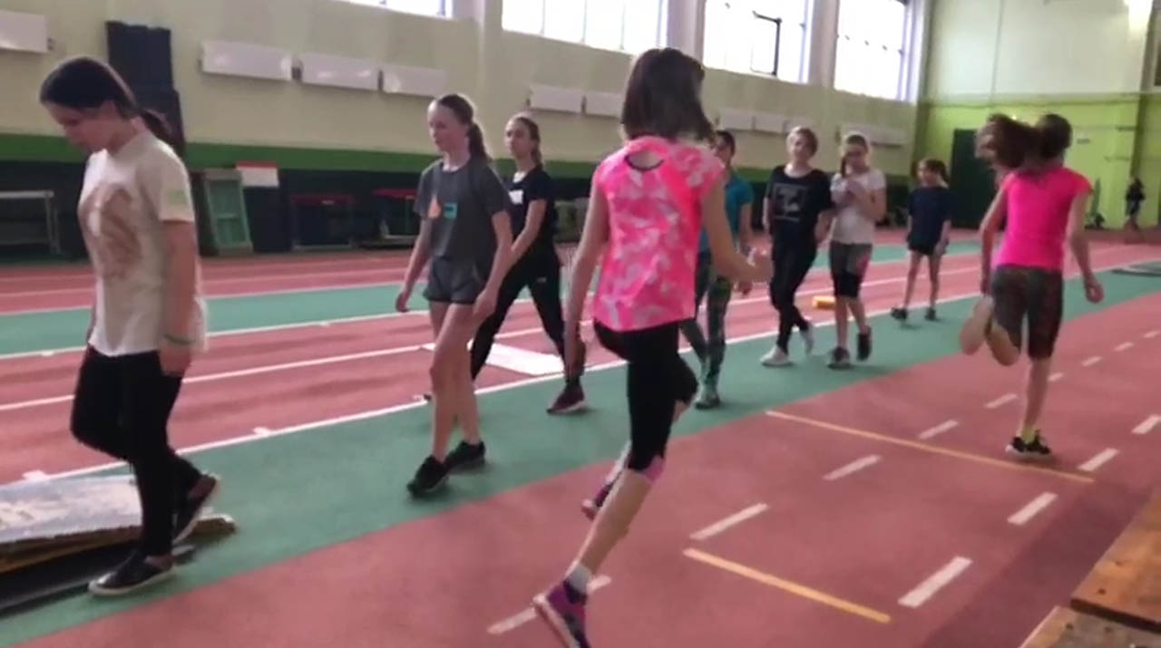
Рис. 5 Комплекс 1. СЛУ с преимущественным развитием быстроты.

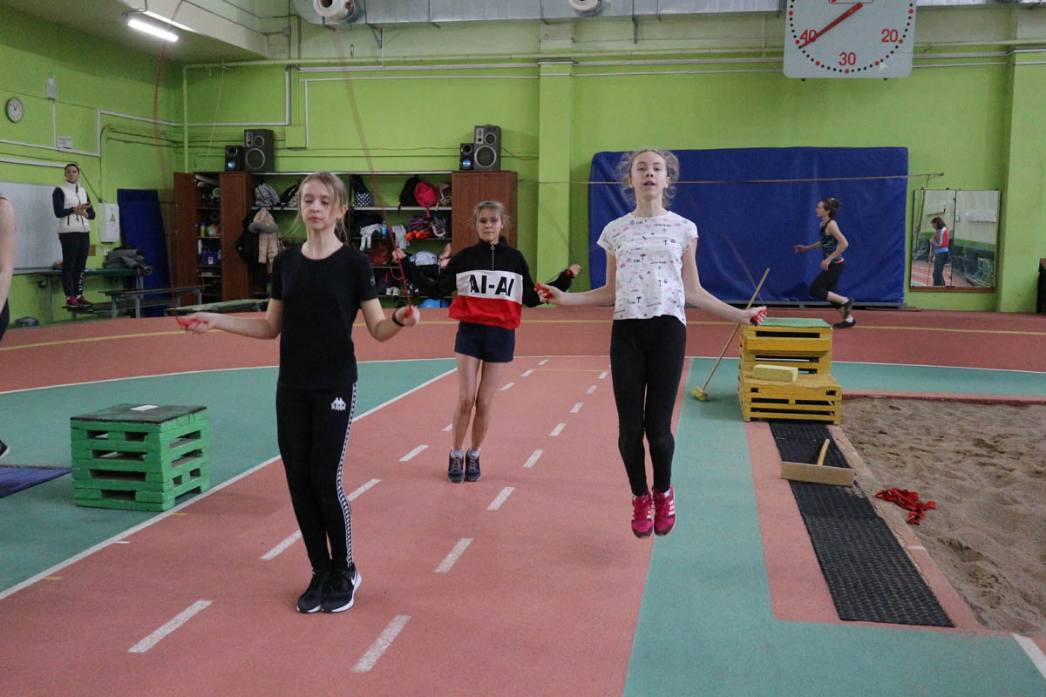
Рис. 6 Комплекс 2. СЛУ с преимущественным развитием быстроты.

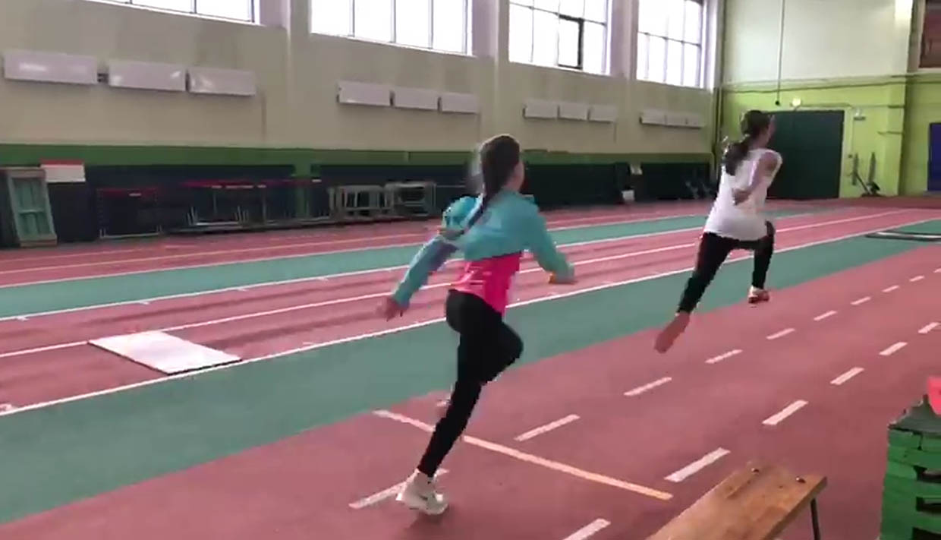
Рис. 7 Комплекс 3. СЛУ с преимущественным развитием силы.

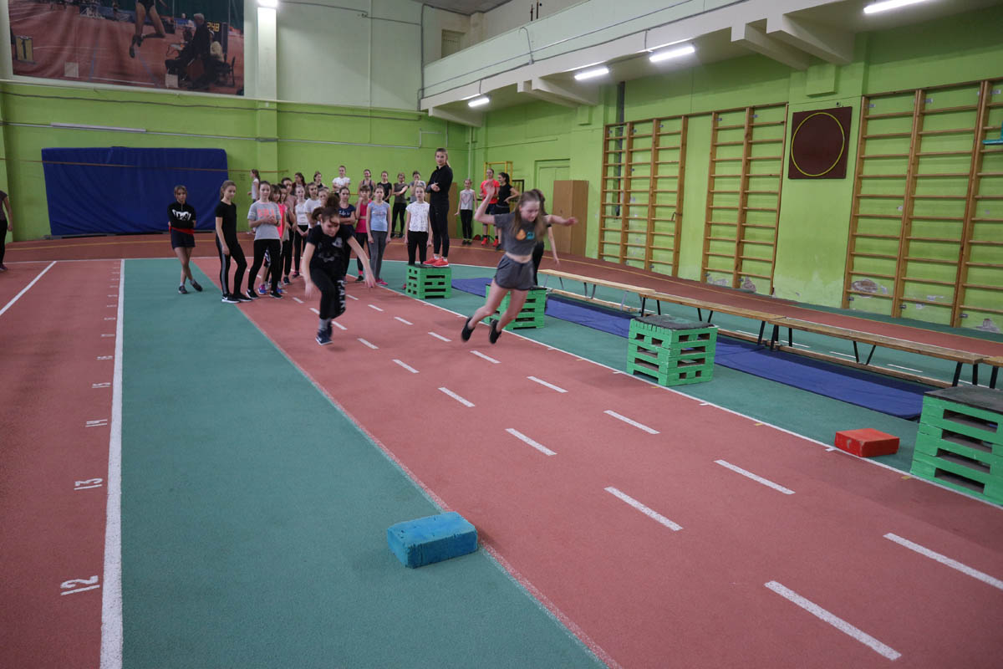
Рис. 8 Комплекс 4. СЛУ с преимущественным развитием силы.

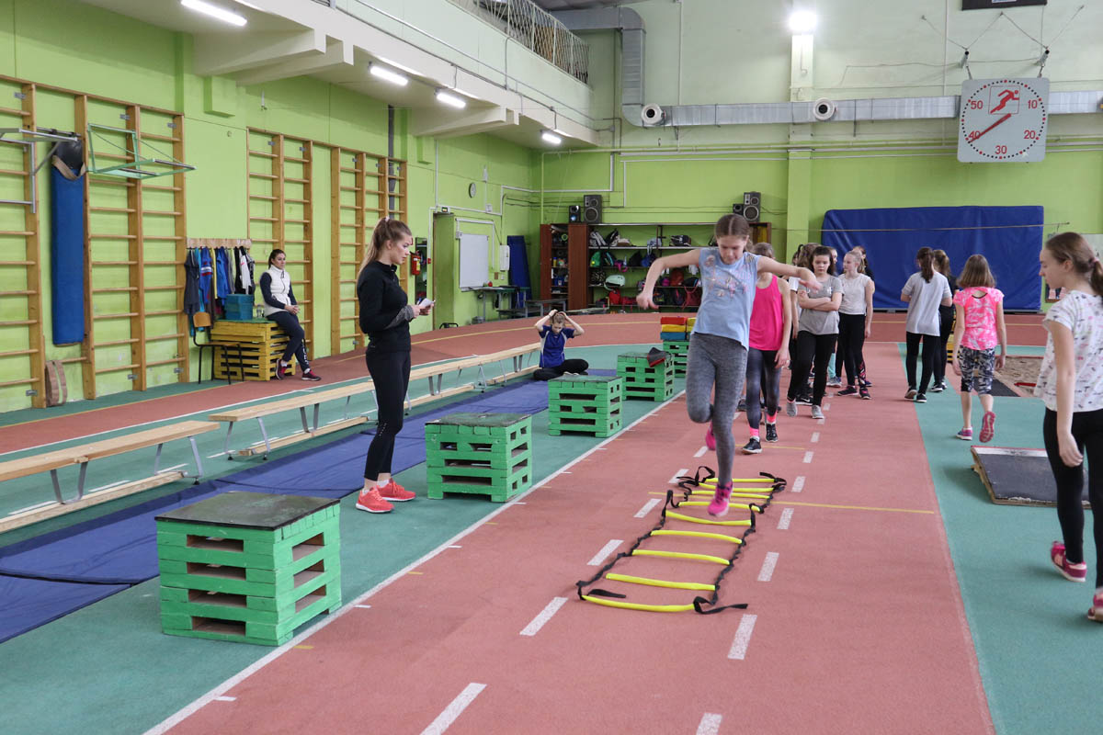
Рис. 9 Комплекс 5. СЛУ с использованием координационной лестницы.

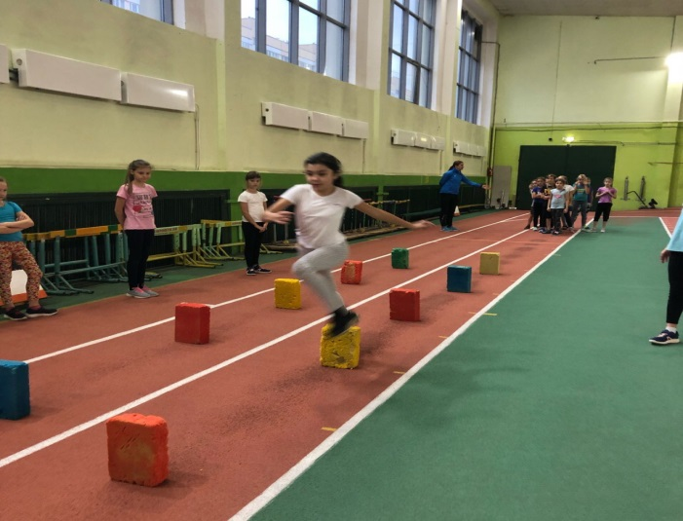
Рис. 10 Комплекс 6. СЛУ через набивные мячи.

Рис. 11. Комплекс 7. СЛУ в парах.

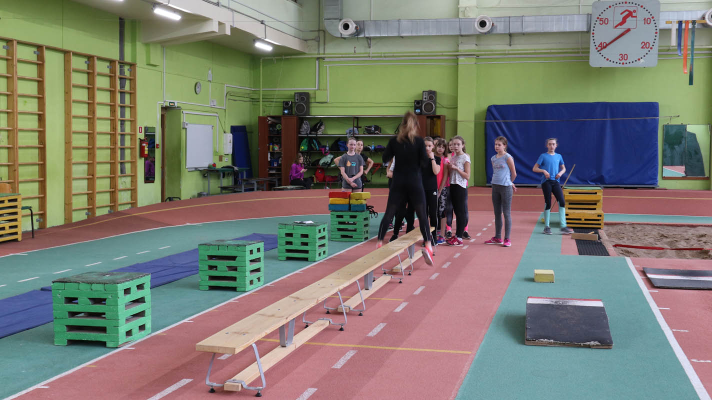
Рис. 12 Комплекс 8. СЛУ вдоль гимнастических скамеек.

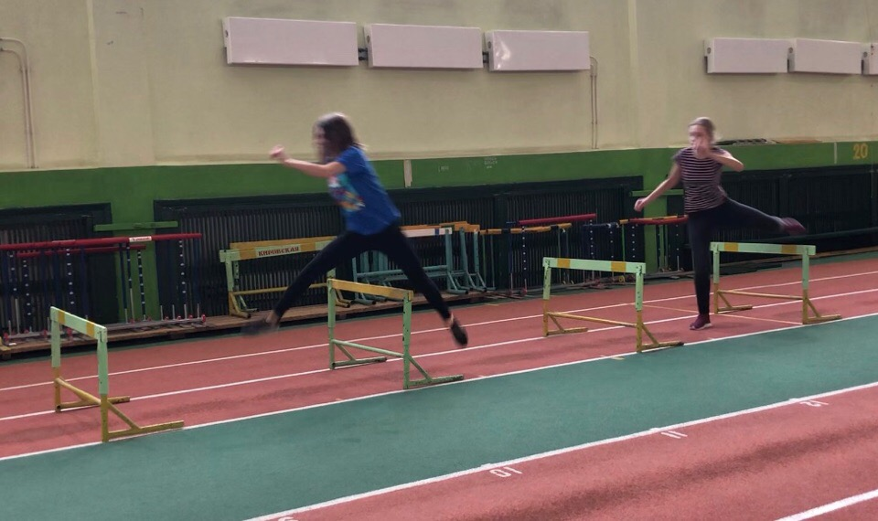
Рис. 13 Комплекс 9. СЛУ через барьеры.

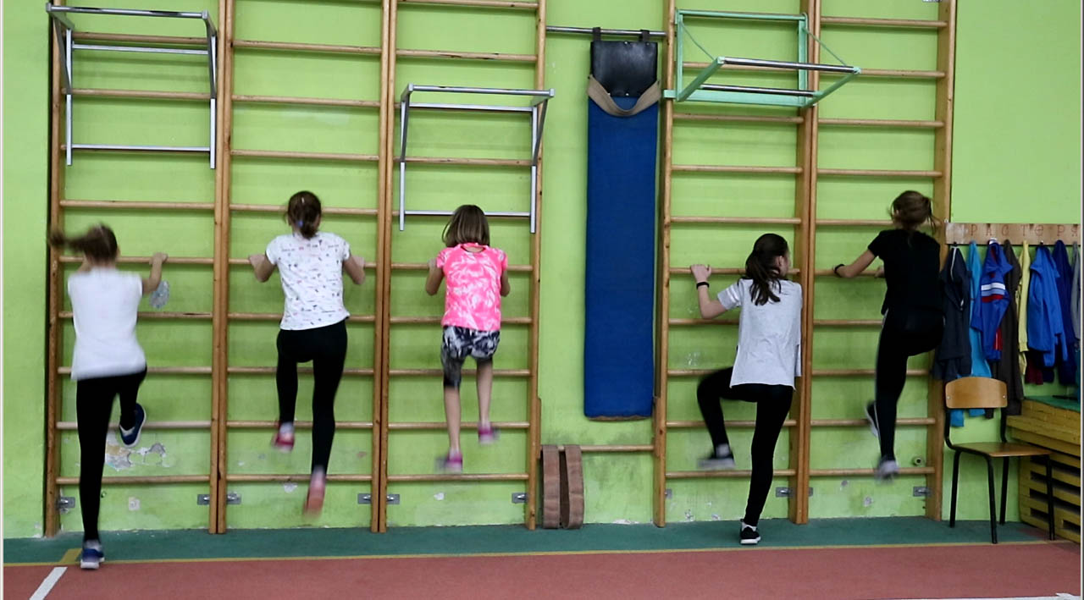
Рис. 14 Комплекс 10. СЛУ с использованием гимнастической (шведской) стенки.

Кузьменко Г.А. Психолого-педагогический основы спортивной подготовки детей 9-12лет лет. – М.: Советский спорт, 2008. - С. 18.
Баранцев С.А. Возрастная биомеханика основных видов движений школьников: монография. – М.: Советский спорт, 2014. - С. 142.
Костюнина, Л.И. Специфика восприятия двигательных действий в различных видах спорта // Сибирский педагогический журнал, 2009. - № 13. - С. 326.
Быков В.А. Прогнозирование двигательных способностей и основа ранней ориентации в спорте: учебно-методическое пособие / отв. ред. Губа В.П. – М.: Олимпия Пресс, 2007. - С. 84.
Захарьева, Н.Н. Индивидуально-типологические особенности адаптации юных спортсменов к физическим нагрузкам в скоростно-силовых видах легкой атлетики // Теория и практика физической культуры, 2010. - № 2. - С. 25-28.
Кузьменко Г.А. Психолого-педагогический основы спортивной подготовки детей 9-12лет лет. – М.: Советский спорт, 2008. - С. 21.
Детская легкая атлетика. Программа международной ассоциации легкоатлетических федераций. – М.: Терра-Спорт, Олимпия Пресс, 2002. - С. 44.
Захарьева, Н.Н. Индивидуально-типологические особенности адаптации юных спортсменов к физическим нагрузкам в скоростно-силовых видах легкой атлетики // Теория и практика физической культуры, 2010. - № 2. - С. 25-28.
Питер Дж. Л. Томпсон. Введение в теорию тренировки. – М.: «Человек», 2014. С. 38.
Алабин В.Г., Юшкевич Т.П. Спринт. – Минск: «Беларусь», 1977. – С. 11.
Озолин Н.Г, Воронкина, В.И., Примакова Ю.Н.. Легкая атлетика. - М.: Физкультура и спорт, 1989. - С. 314.
Муравьёв В.П. Техническая подготовка в беге на короткие дистанции с учётом особенностей формирования двигательных программ: Автореф. Дис. на соиск. Учен. Степ. К.п.н. / Гос. Ин-т физ. культуры им. П.Ф. Лесгафта. – СПб.: 1992. – С. 4.
Алабин В.Г., Юшкевич Т.П. Спринт. - Минск: «Беларусь», 1977. - С. 52.
Костюнина Л.И. Специфика восприятия двигательных действий в различных видах спорта // Сибирский педагогический журнал. - 2009. - № 13. - С. 267.
Полунин А.И. Школа бега Вячеслава Евстратова. – М.: Советский спорт, 2003. - С. 98.
Костюнина Л.И. Специфика восприятия двигательных действий в различных видах спорта // Сибирский педагогический журнал. - 2009. - № 13. - С. 271.
Кузьменко Г.А. Психолого-педагогический основы спортивной подготовки детей 9-12лет лет. – М.: Советский спорт, 2008. - С. 136.
Озолин Н.Г, Воронкина В.И., Примакова Ю.Н. Легкая атлетика. - М.: Физкультура и спорт, 1989. - С. 388.
Гришина Ю.И. Общая физическая подготовка. Знать и уметь: учебное пособие. – Ростов н/Д : Феникс, 2010. - С. 173.
Питер Дж. Л. Томпсон. Введение в теорию тренировки. – М.: «Человек», 2014. - С. 104.
Киселев П.А., Киселева С.Б. Справочник учителя физической культуры. – Волгоград: Учитель, 2010. - С. 183.
Курамшин Ю.Ф. Теория и методика физической культуры. – М.: Советский спорт, 2004. - С. 318.
Гришина Ю.И. Общая физическая подготовка. Знать и уметь: учебное пособие. – Ростов н/Д : Феникс, 2010. - С.186.
Курамшин Ю.Ф. Теория и методика физической культуры. – М.: Советский спорт, 2004. - С. 321.
Колесников Н.В. Технология обучения легкоатлетическому спринту. Обучение технике легкоатлетических упражнений в контексте профессионально педагогических умений. - СПб ГАФК им. П.Ф. Лесгафта, 2001. — - С. 29.
Муравьёв В.П. Техническая подготовка в беге на короткие дистанции с учётом особенностей формирования двигательных программ : Автореф. Дис. На соиск. Учен. Степ. К.п.н. / Гос. Ин-т физ. Культуры им. П.Ф. Лесгафта. – СПб.: 1992. – С. 4-5.
Алабин В.Г., Юшкевич Т.П. Спринт. - Минск: «Беларусь», 1977. – С. 7.
Полунин А.И. Школа бега Вячеслава Евстратова. – М.: Советский спорт, 2003. - С. 64.
Муравьёв В.П. Техническая подготовка в беге на короткие дистанции с учётом особенностей формирования двигательных программ: Автореф. Дис. На соиск. Учен. Степ. к.п.н. / Гос. Ин-т физ. Культуры им. П.Ф.Лесгафта. – СПб.: 1992. - С. 29
Полунин А.И. Школа бега Вячеслава Евстратова. – М.: Советский спорт, 2003. - С. 68.
Никитушкин В.Г., Чесноков Н.Н., Бауэр В.Г., Заличенок В.Б. Легкая атлетика. Бег на короткие дистанции: примерная программа спортивной подготовки для ДЮСШ, СДЮСШОР. - М.: Советский спорт, 2016. -С. 45.
Гайдым Н.П., Власов В.В., Бойко В.Н. Бег на короткие дистанции (техника, методика, тренировка). - Тобольск: 2009. - С. 41.
Бобровик А.П., Наумов И.П., Курашов В.М. Некоторые особенности методики обучения бегу на короткие дистанции (на примере обучения бегу на 60 и 100 метров в образовательных организациях силовых структур)// Аллея науки. – 2018 - С. 297.
Гайдым Н.П., Власов В.В., Бойко В.Н. Бег на короткие дистанции (техника, методика, тренировка). - Тобольск, 2009. - С. 43.
Полунин А.И. Школа бега Вячеслава Евстратова. – М.: Советский спорт, 2003. - С. 111.
Бобровик А.П., Наумов И.П., Курашов В.М. Некоторые особенности методики обучения бегу на короткие дистанции (на примере обучения бегу на 60 и 100 метров в образовательных организациях силовых структур)//Аллея науки.- 2018 - С. 298.
Попов В.Б. 555 специальных упражнений в подготовке легкоатлетов. – М.: Человек, 2012. - С.128.
Алабин В.Г., Юшкевич Т.П. Спринт. - Минск: «Беларусь», 1977. - С. 51.
Попов В.Б. 555 специальных упражнений в подготовке легкоатлетов. – М.: Человек, 2012. - С. 129.
Гайдым Н.П., Власов В.В., Бойко В.Н. Бег на короткие дистанции (техника, методика, тренировка). - Тобольск, 2009. - С. 46.
Попов В.Б. 555 специальных упражнений в подготовке легкоатлетов. – М.: Человек, 2012. - С. 131
Озолин Н.Г, Воронкина В.И., Примакова Ю.Н. Легкая атлетика. - М.: Физкультура и спорт, 1989. - С. 313.
Муравьёв В.П. Техническая подготовка в беге на короткие дистанции с учётом особенностей формирования двигательных программ: Автореф. Дис. На соиск. Учен. Степ. К.п.н. / Гос. Ин-т физ. Культуры им. П.Ф. Лесгафта. – СПб.: 1992. - С. 21
Озолин Н.Г, Воронкина В.И., Примакова Ю.Н. Легкая атлетика. - М.: Физкультура и спорт, 1989. - С. 317.
Анисимова, Е.А., Козловский М.А. Повышение спортивного мастерства бегунов на короткие дистанции // Теория и практика физической культуры. - 2010. - № 9. - С. 56.
Гайдым Н.П., Власов В.В., Бойко В.Н. Бег на короткие дистанции (техника, методика, тренировка). Тобольск, 2009. - С.61.
Бобровик А.П., Наумов И.П., Курашов В.М. Некоторые особенности методики обучения бегу на короткие дистанции (на примере обучения бегу на 60 и 100 метров в образовательных организациях силовых структур)// Аллея науки. – 2018 - С. 309.
Муравьёв В.П. Техническая подготовка в беге на короткие дистанции с учётом особенностей формирования двигательных программ: Автореф. Дис. На соиск. Учен. Степ. К.п.н. / Гос. Ин-т физ. Культуры им. П.Ф. Лесгафта. – СПб.: 1992. С. 20.
Попов В.Б. 555 специальных упражнений в подготовке легкоатлетов. – М.: Человек, 2012. - С. 144.
Муравьёв В.П. Техническая подготовка в беге на короткие дистанции с учётом особенностей формирования двигательных программ: Автореф. Дис. На соиск. Учен. Степ. К.п.н. / Гос. Ин-т физ. Культуры им. П.Ф. Лесгафта. – СПб, 1992. - С. 22.
Баранцев С.А. Возрастная биомеханика основных видов движений школьников: монография. – М.: Советский спорт, 2014. - С. 304
Попов В.Б. 555 специальных упражнений в подготовке легкоатлетов. – М.: Человек, 2012. - С. 115.
Верхошанский, Ю. В. Экспериментальное обоснование средств скоростно-силовой подготовки в связи с биодинамическими особенностями спортивных упражнений: Автореф. дис. канд.пед.наук./ – М.: 1963, - С. 16
Попов В.Б. 555 специальных упражнений в подготовке легкоатлетов. – М.: Человек, 2012. - С. 118.
Захарьева, Н.Н. Индивидуально-типологические особенности адаптации юных спортсменов к физическим нагрузкам в скоростно-силовых видах легкой атлетики // Теория и практика физической культуры, 2010. - № 2. - С. 25-28.
Быков В.А. Прогнозирование двигательных способностей и основа ранней ориентации в спорте: учебно-методическое пособие. – М.: Олимпия Пресс, 2007. - С. 39.
Майский А.Б. Секреты спринтерского бега: Другая версия биомеханического обоснования техники бегового шага. - Архангельск: 2007. - С. 26.
Хмелевский К. Применение метода экспертных оценок техники легкоатлетических упражнений (на примере бега на короткие дистанции) // Научные труды Северо-Западного института управления, 2016. - С. 48.
Холодов Ж.К., Кузнецов B.C. Теория и методика физического воспитания и спорта. - М.: Издательский центр «Академия», 2003. – С. 57.
Назаренко, Л.Д. Физиология физического воспитания и спорта. – Ульяновск 2000. - С. 81.
Гордияш Е.Л. Физическое воспитание в школе. – Волгоград: Учитель, 2008. - С. 212.
Собянин Ф.И., Замогильнов А.И. Основы теории физической культуры. – М.: ВЛАДОС, 2006. - С. 103.
Киселев, П.А., Киселева С.Б Справочник учителя физической культуры. – Волгоград: Учитель, 2010, - С. 112.
Гришина Ю.И. Общая физическая подготовка. Знать и уметь: учебное пособие. - Ростов н/Д: Феникс, 2010. - С. 79.
Колесников Н.В. Технология обучения легкоатлетическому спринту. Обучение технике легкоатлетических упражнений в контексте профессионально педагогических умений. - СПб ГАФК им. П. Ф. Лесгафта, 2001. — С. 16.
Попов В.Б. 555 специальных упражнений в подготовке легкоатлетов. – М.: Человек, 2012. - С.124.
Попов В.Б. 555 специальных упражнений в подготовке легкоатлетов. – М.: Человек, 2012. - С.128.
Сидоренко А.С. Повышение технической подготовленности в беге на короткие дистанции у студентов КФК и СЭТ.// Физическая культура и спорт в системе образования России: инновации и перспективы развития. - СПбГУ, 2016. - С. 86.

